ФГБУ «Арктический и антарктический научно-исследовательский институт»
МЦД МЛ

Информационные материалы по мониторингу морского ледяного покрова Арктики и Южного Океана на основе данных ледового картирования и пассивного микроволнового зондирования SSMR-SSM/I-SSMIS-AMSR2
10.11.2014 - 18.11.2014

Контактная информация:
лаб. МЦДМЛ ААНИИ, тел. +7(812)337-3149, эл.почта: wdc@aari.ru
Адрес в сети Интернет: http://wdc.aari.ru/datasets/d0042/
Содержание
Северное Полушарие 3
Рисунок 1а – Обзорная ледовая карта СЛО и повторяемость кромки за текущую неделю . 3
Рисунок 1б – Положение кромки льда и зон разреженных и сплоченных льдов СЛО за последний доступный срок на основе ледового анализа НЛЦ США 4
Рисунок 2а – Общая сплоченность морского льда СЛО и субарктических морей по данным AMSR2 за последний доступный 5
Рисунок 2б – Общая сплоченность морского льда морей СМП по данным AMSR2 за последний доступный срок 6
Рисунок 3 – Обзорная ледовая карта СЛО за текущую неделю и аналогичные периоды 2007-2012 гг. 7
Рисунок 4 – Поля распределения средневзвешенной толщины льда на основе совместной модели морского льда – океана ACNFS за текущие сутки и 2010-2013 гг. 8
Таблица 1 – Динамика изменения значений ледовитости для акваторий Северной полярной области за текущую неделю по данным наблюдений SSMR-SSM/I-SSMIS 9
Таблица 2 - Медианные значения ледовитости для Северной полярной области и 3-х меридиональных секторов за текущие 30 и 7-дневные интервалы и её аномалии от 2009-2013 гг. и интервалов 2004-2014 гг. и 1978-2014 гг. по данным наблюдений SSMR-SSM/I-SSMIS 9
Таблица 3 – Экстремальные и средние значения ледовитости для Северной полярной области и 3 меридиональных секторов за текущий 7-дневный интервал по данным наблюдений SSMR-SSM/I-SSMIS, алгоритм NASATEAM 10
Рисунок 5 – Ежедневные оценки сезонного хода ледовитости для Северной Полярной Области и её трех меридиональных секторов за период с 26.10.1978 по текущий момент времени по годам. 11
Рисунок 6 – Медианные распределения сплоченности льда за текущие 7 и 30 дневные интервалы времени и её разности относительно медианного распределения за те же промежутки за 1978-2014 и 2003-2014гг. на основе расчетов по данным SSMR-SSM/I-SSMIS,алгоритм NASATEAM . 13

Южный океан 14
Рисунок 7а – Положение кромки льда и зон разреженных и сплоченных льдов Южного Океана за последний доступный срок на основе ледового анализа НЛЦ США 14
Рисунок 7б – Общая сплоченность морского льда Южного океана и границы районов ГМССБ МЕТЗОН VI, VII, X, XIV и XV. 15
Рисунок 8 – Ежедневные оценки сезонного хода ледовитости Южного Океана и его трёх меридиональных секторов за период с 26.10.1978 по текущий момент времени по годам 16
Рисунок 9 – Медианные распределения общей сплоченности льда за текущие 7 и 30 дневные интервалы времени и её разности относительно медианного распределения за те же промежутки за периоды 1978-2014 и 2004-2014 гг. на основе расчетов по данным SSMR-SSM/I-SSMIS 16
Таблица 4 – Динамика изменения значений ледовитости для акваторий Южного океана за текущий 7-дневный интервал по данным наблюдений SSMR-SSM/I-SSMIS 17
Таблица 5 - Медианные значения ледовитости для Южного океана и 3 меридиональных секторов за текущие 30 и 7-дневные интервалы и её аномалии от 2009-2013 гг. и интервалов 2004-2014 гг. и 1978-2014 гг. по данным наблюдений SSMR-SSM/I-SSMIS, алгоритм NASATEAM……… 17
Таблица 6 – Экстремальные и средние значения ледовитости для Южного океана и 3 меридиональных секторов за текущий 7-дневный интервал по данным наблюдений SSMR-SSM/I-SSMIS, алгоритм NASATEAM 17

Приложение 1 – Статистические значения ледовитостей по отдельным акваториям Северной Полярной Области и Южного океана 18
Таблица 7 – Средние, аномалии среднего и экстремальные значения ледовитостей для Северной полярной области и её отдельных акваторий за текущие 7 и 30 дневные промежутки времени по данным наблюдений SSMR-SSM/I-SSMIS, алгоритм NASATEAM за период 1978-2014 гг. 18
Таблица 8 – Средние, аномалии среднего и экстремальные значения ледовитостей для Южного океана и его отдельных акваторий за текущие 7 и 30 дневные интервалы времени по данным наблюдений SSMR-SSM/I-SSMIS, алгоритм NASATEAM за период 1978-2014 гг. 20
Таблица 9 – Динамика изменения значений ледовитости для акваторий Северной полярной области и Южного океана за текущую неделю по данным наблюдений SSMIS 22

Характеристика исходного материала и методика расчетов 23

Северное Полушарие
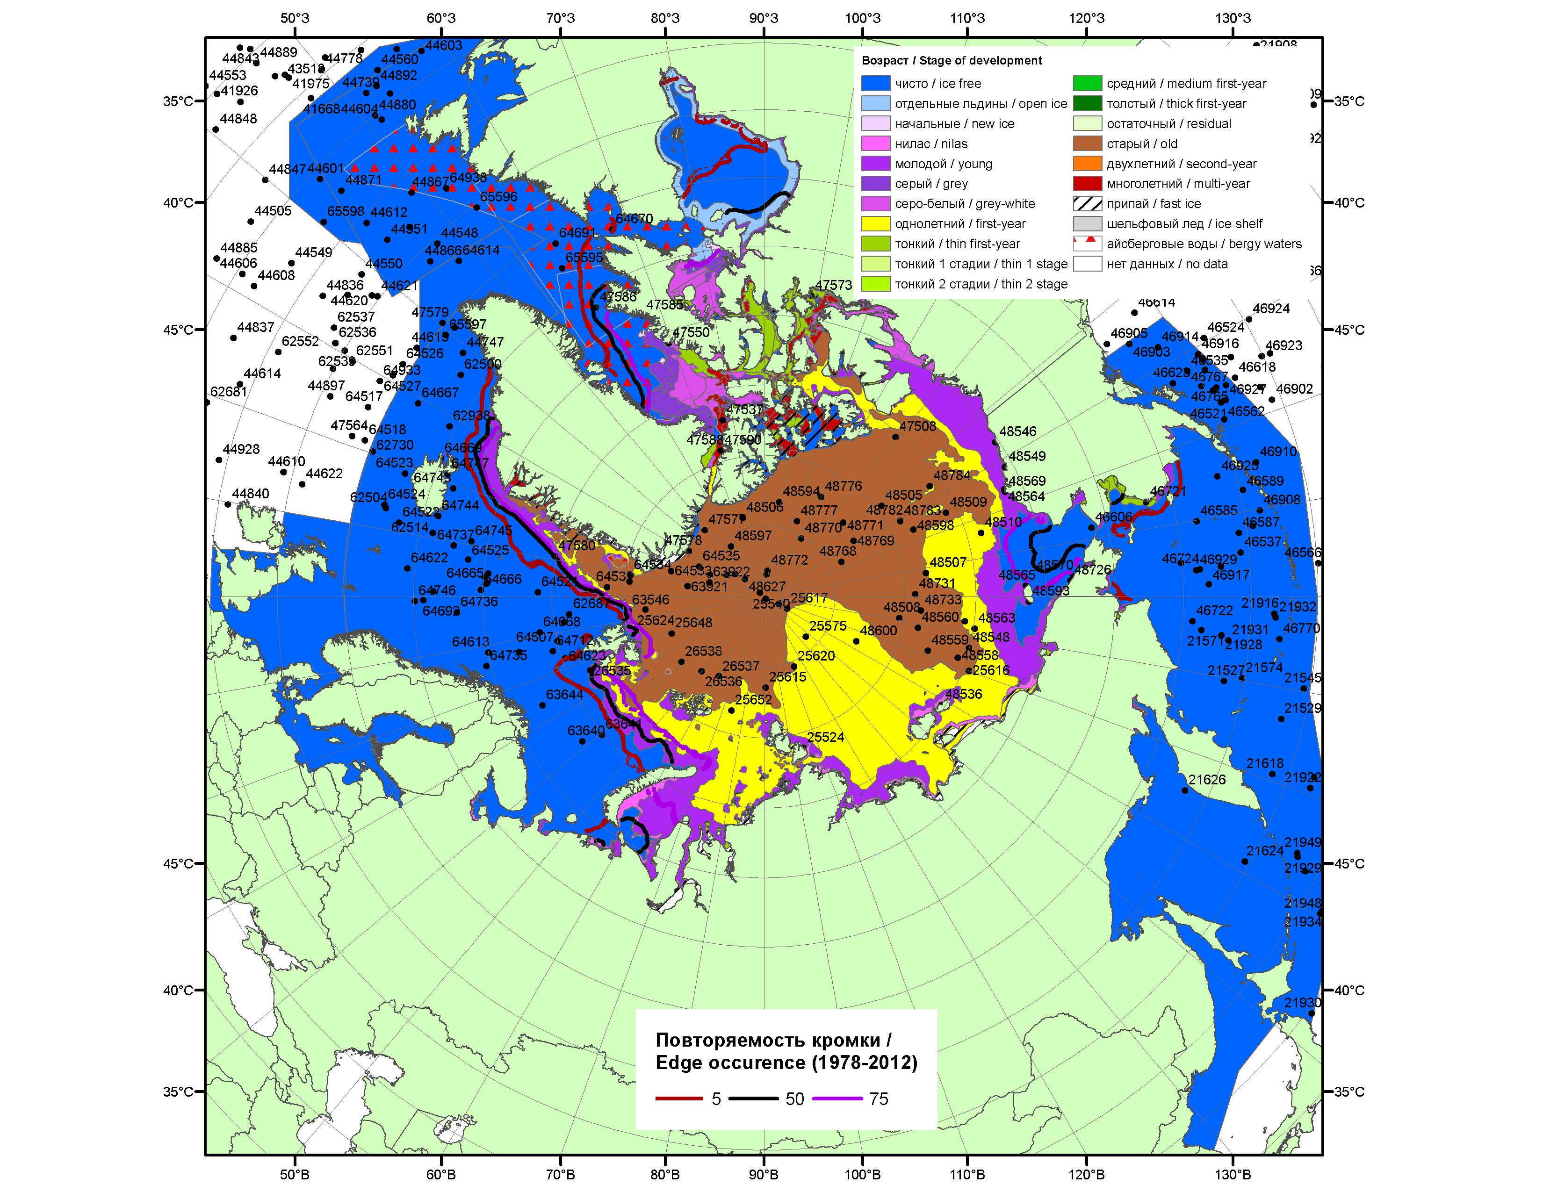

Рисунок 1а – Обзорная ледовая карта СЛО за 10.11.2014-18.10.2014 г. на основе ледового анализа ААНИИ (18.11) ), Национального ледового центра США (Берингово море, 13.11), Канадской ледовой службы (10.11), положение метеорологический дрейфующих буев IABP и Argos на 18.11.2014T1200+00 и повторяемость кромки за 06-10.11 за период 1978-2012 гг. по наблюдениям SSMR-SSM/I-SSMIS (алгоритм NASATEAM).

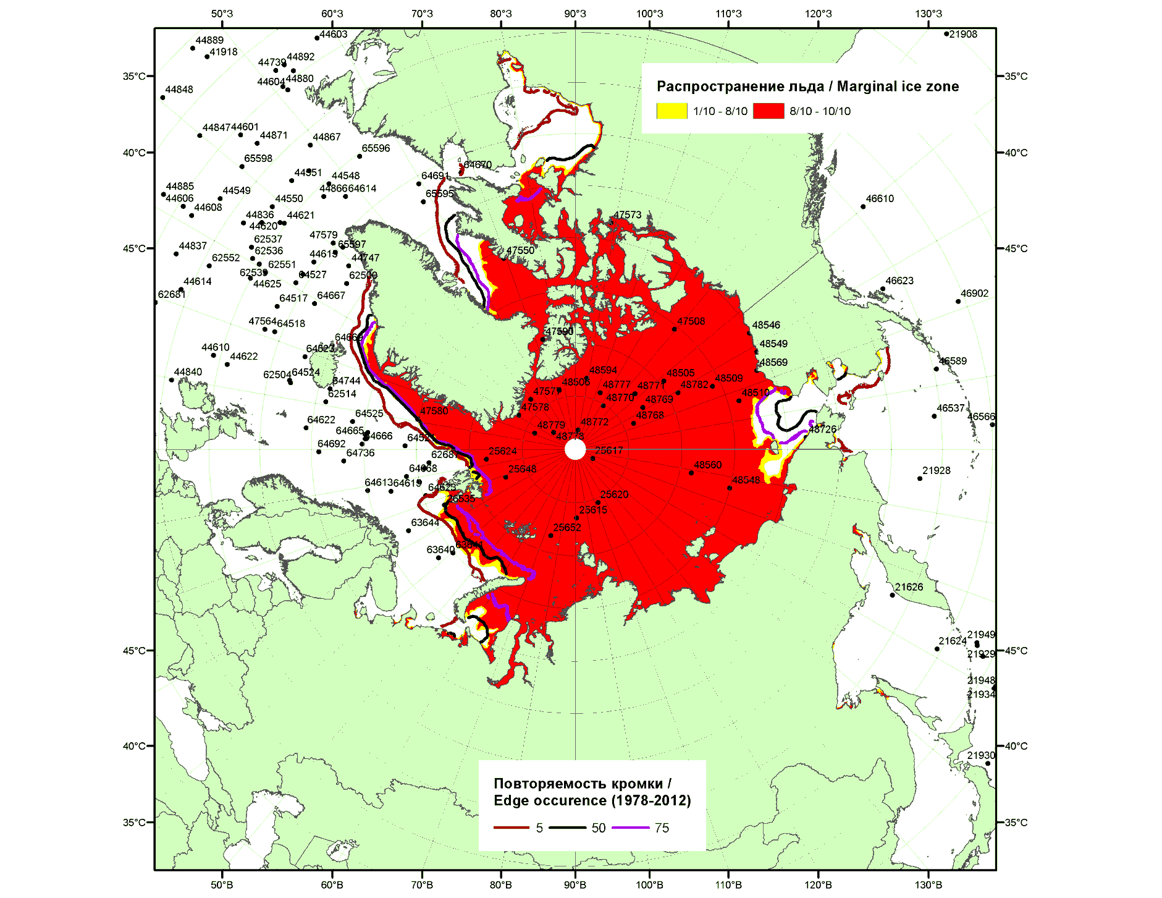

Рисунок 1б – Положение кромки льда и зон разреженных (<8/10) и сплоченных (≥8/10) льдов СЛО за 17.11.2014 г. на основе ледового анализа Национального Ледового Центра США, положение метеорологический дрейфующих буев IABP и Argos на 18.11.2014T1200+00 и повторяемость кромки за 16-20.11 за период 1979-2012 гг. по наблюдениям SSMR-SSM/I-SSMIS (алгоритм NASATEAM)

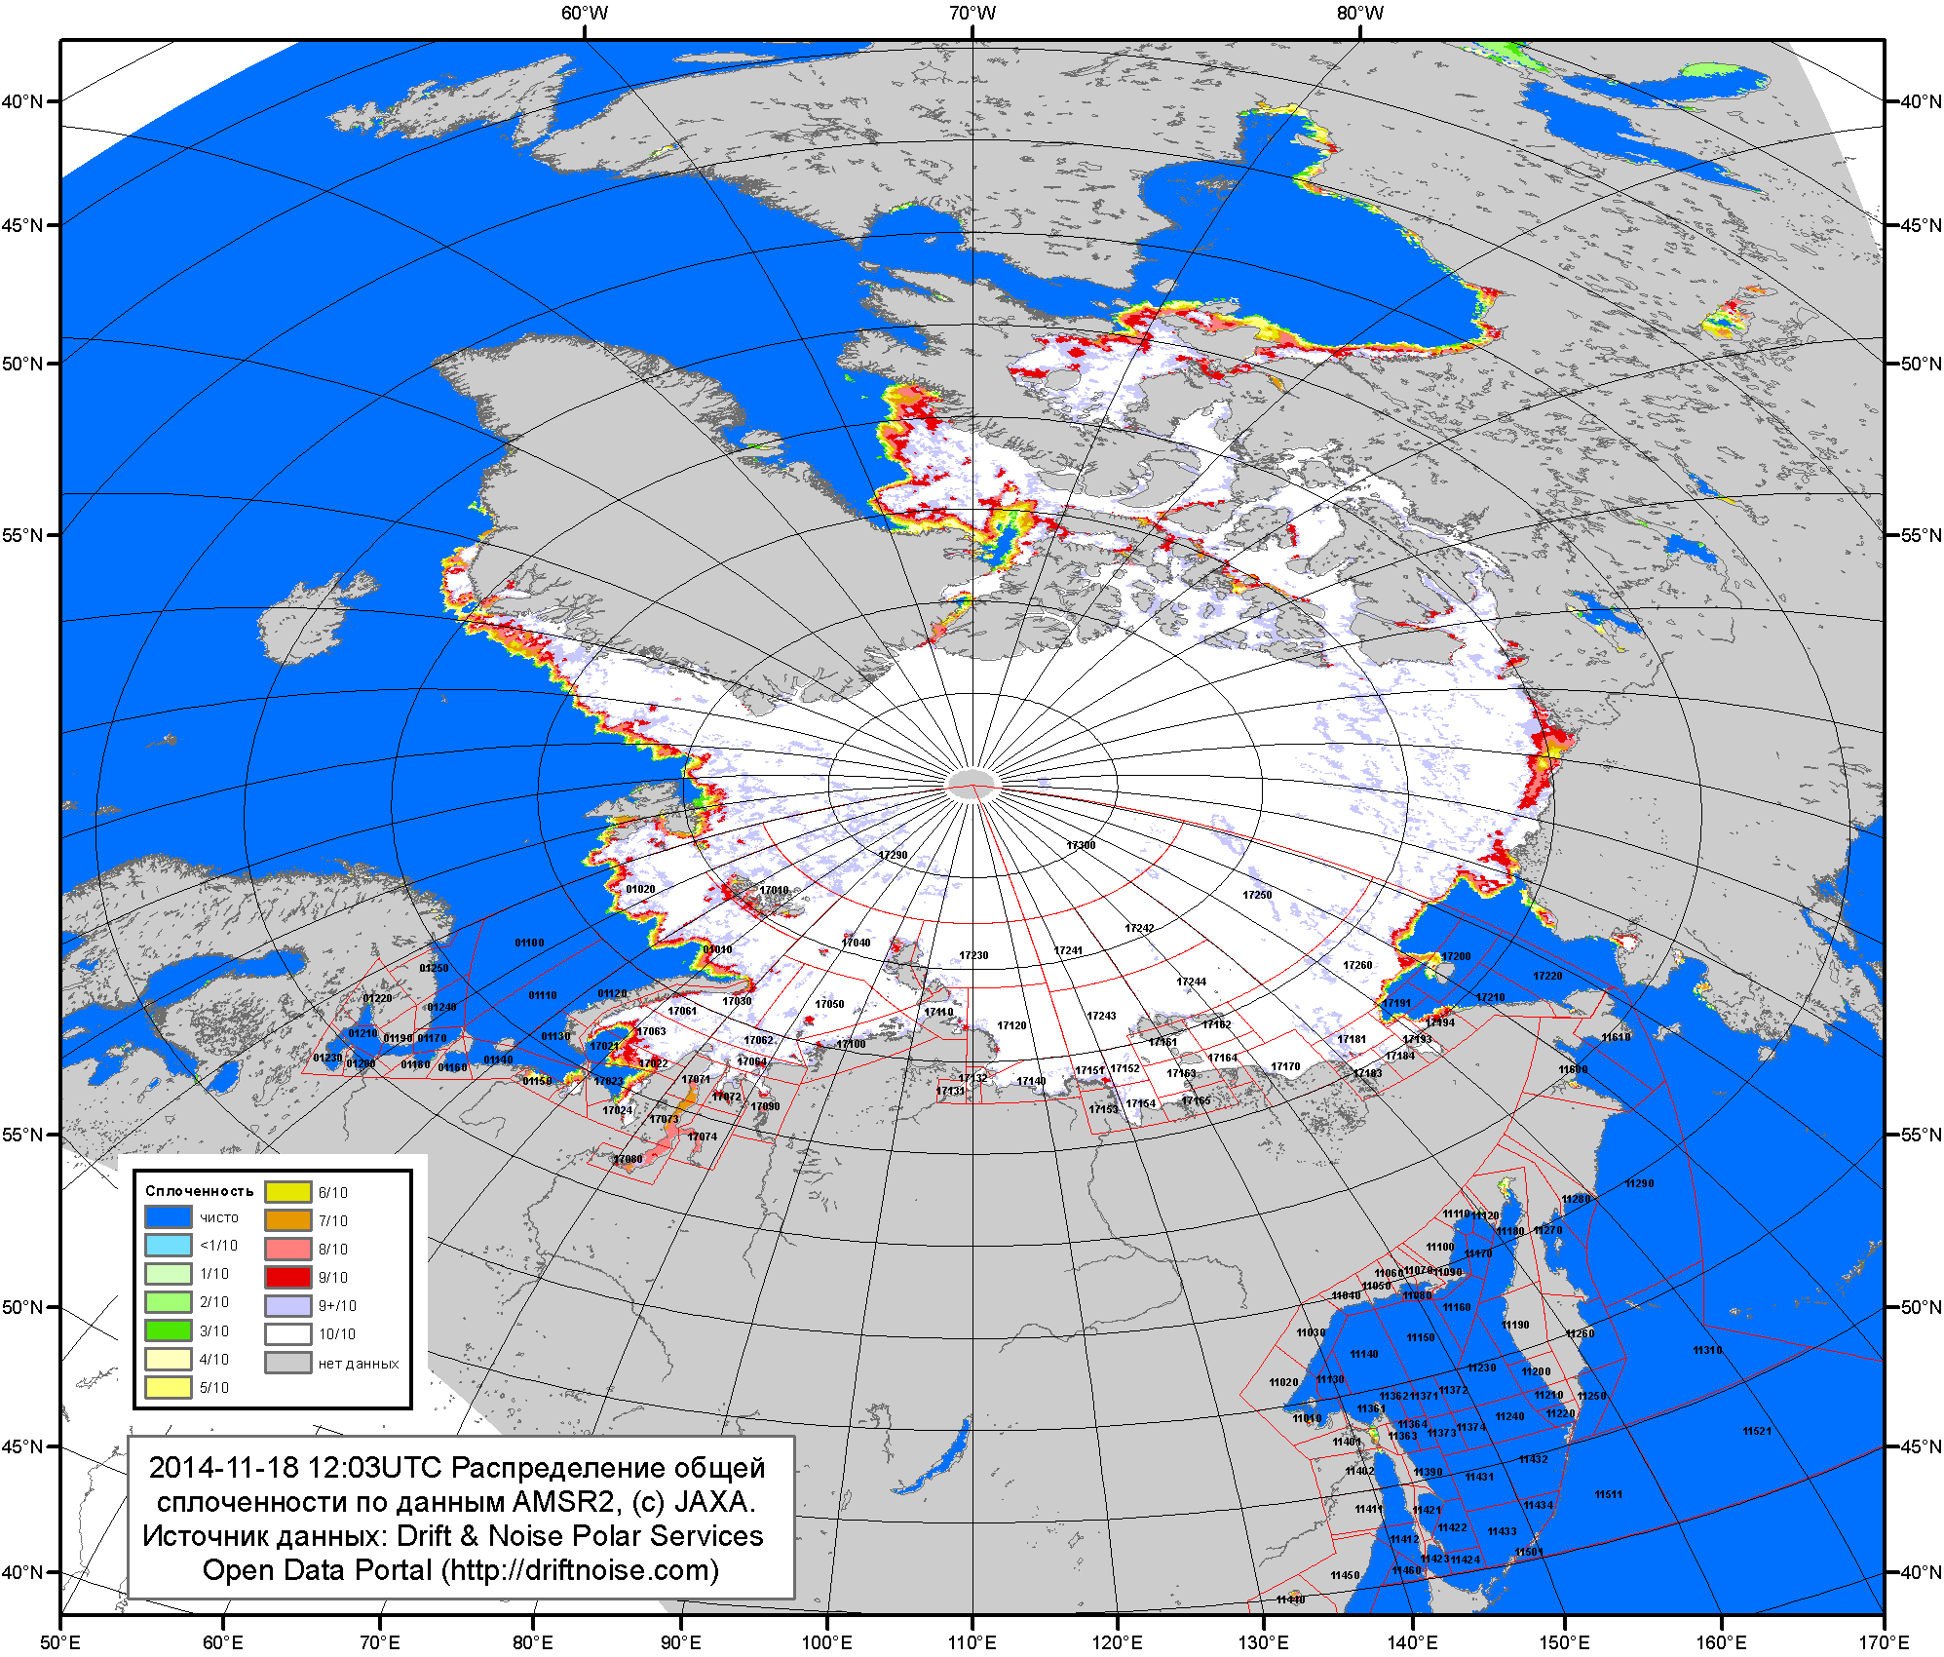

Рисунок 2a – Общая сплоченность морского льда СЛО и субарктических морей по данным AMSR2 на 18.11.2014 12:03UTC и границы районов ГМССБ МЕТЗОН XIII, XX и XXI.

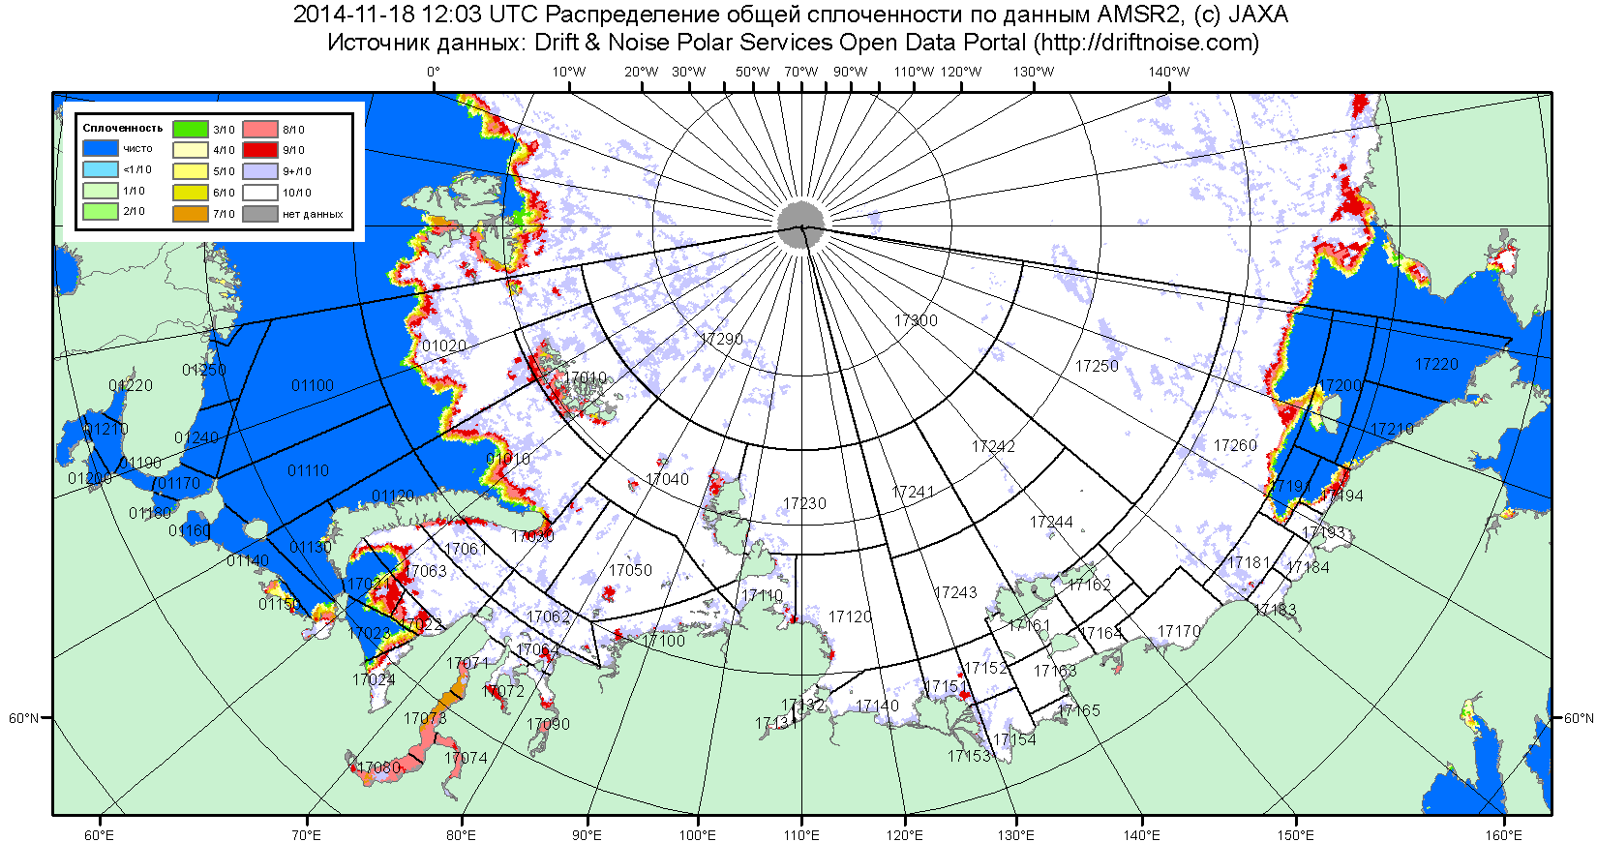

Рисунок 2б – Общая сплоченность морского льда морей СМП по данным AMSR2 на 18.11.2014 12:03UTC и границы районов ГМССБ МЕТЗОН XX и XXI.

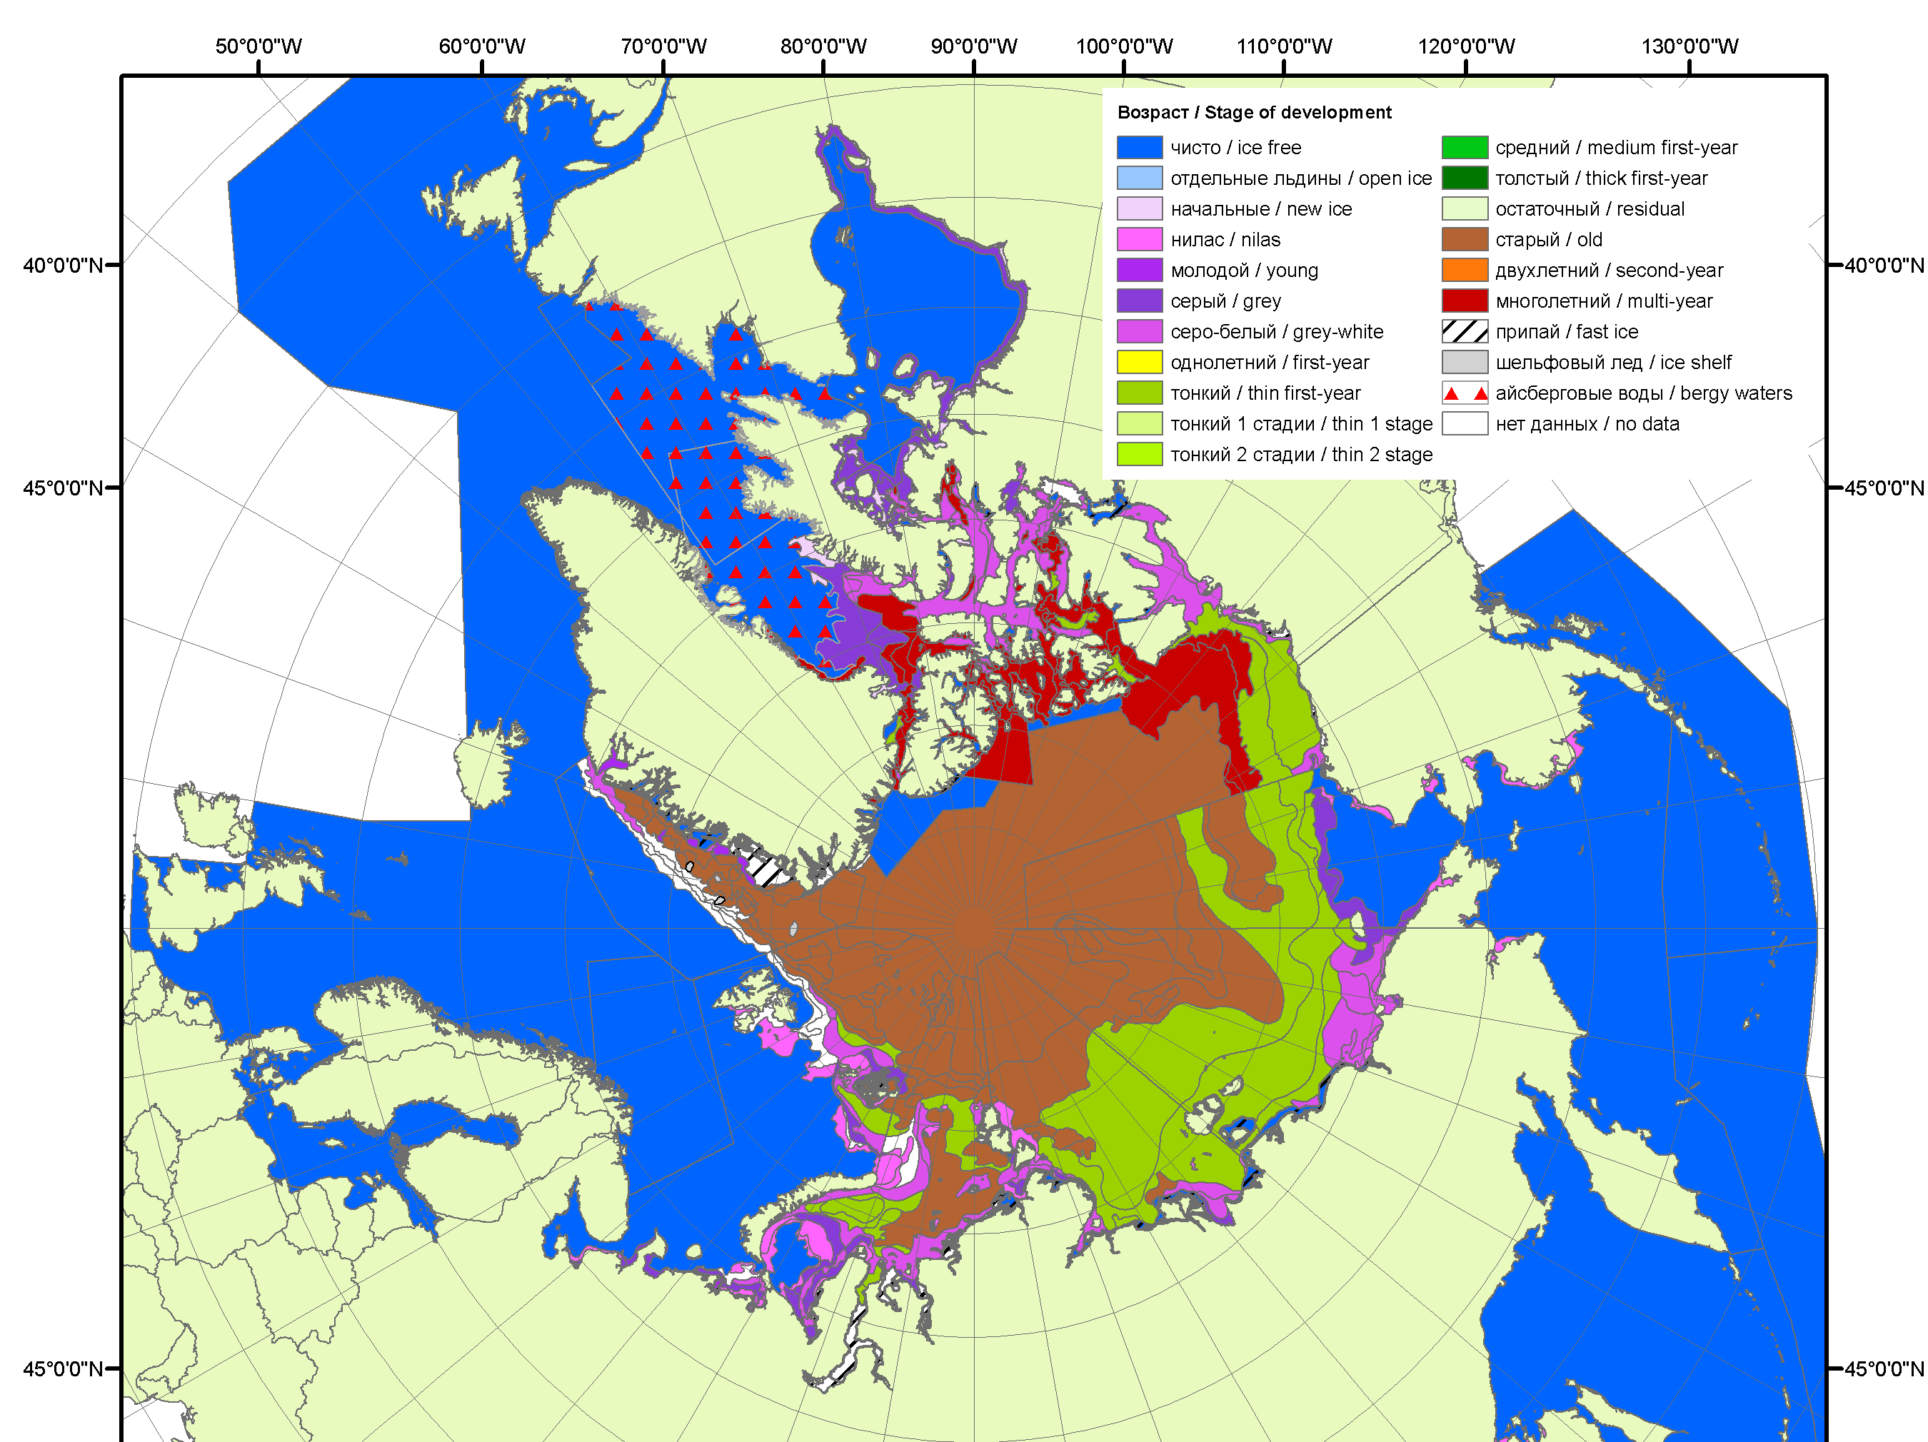 | 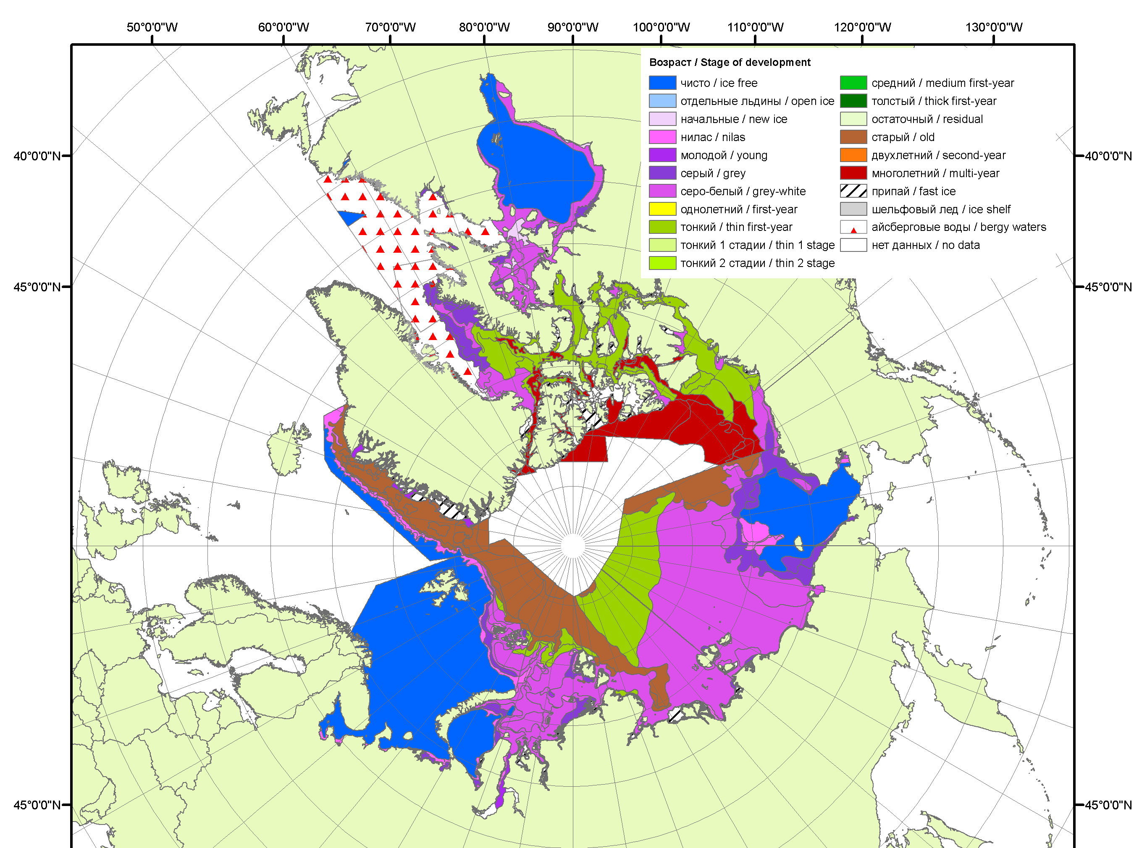 | 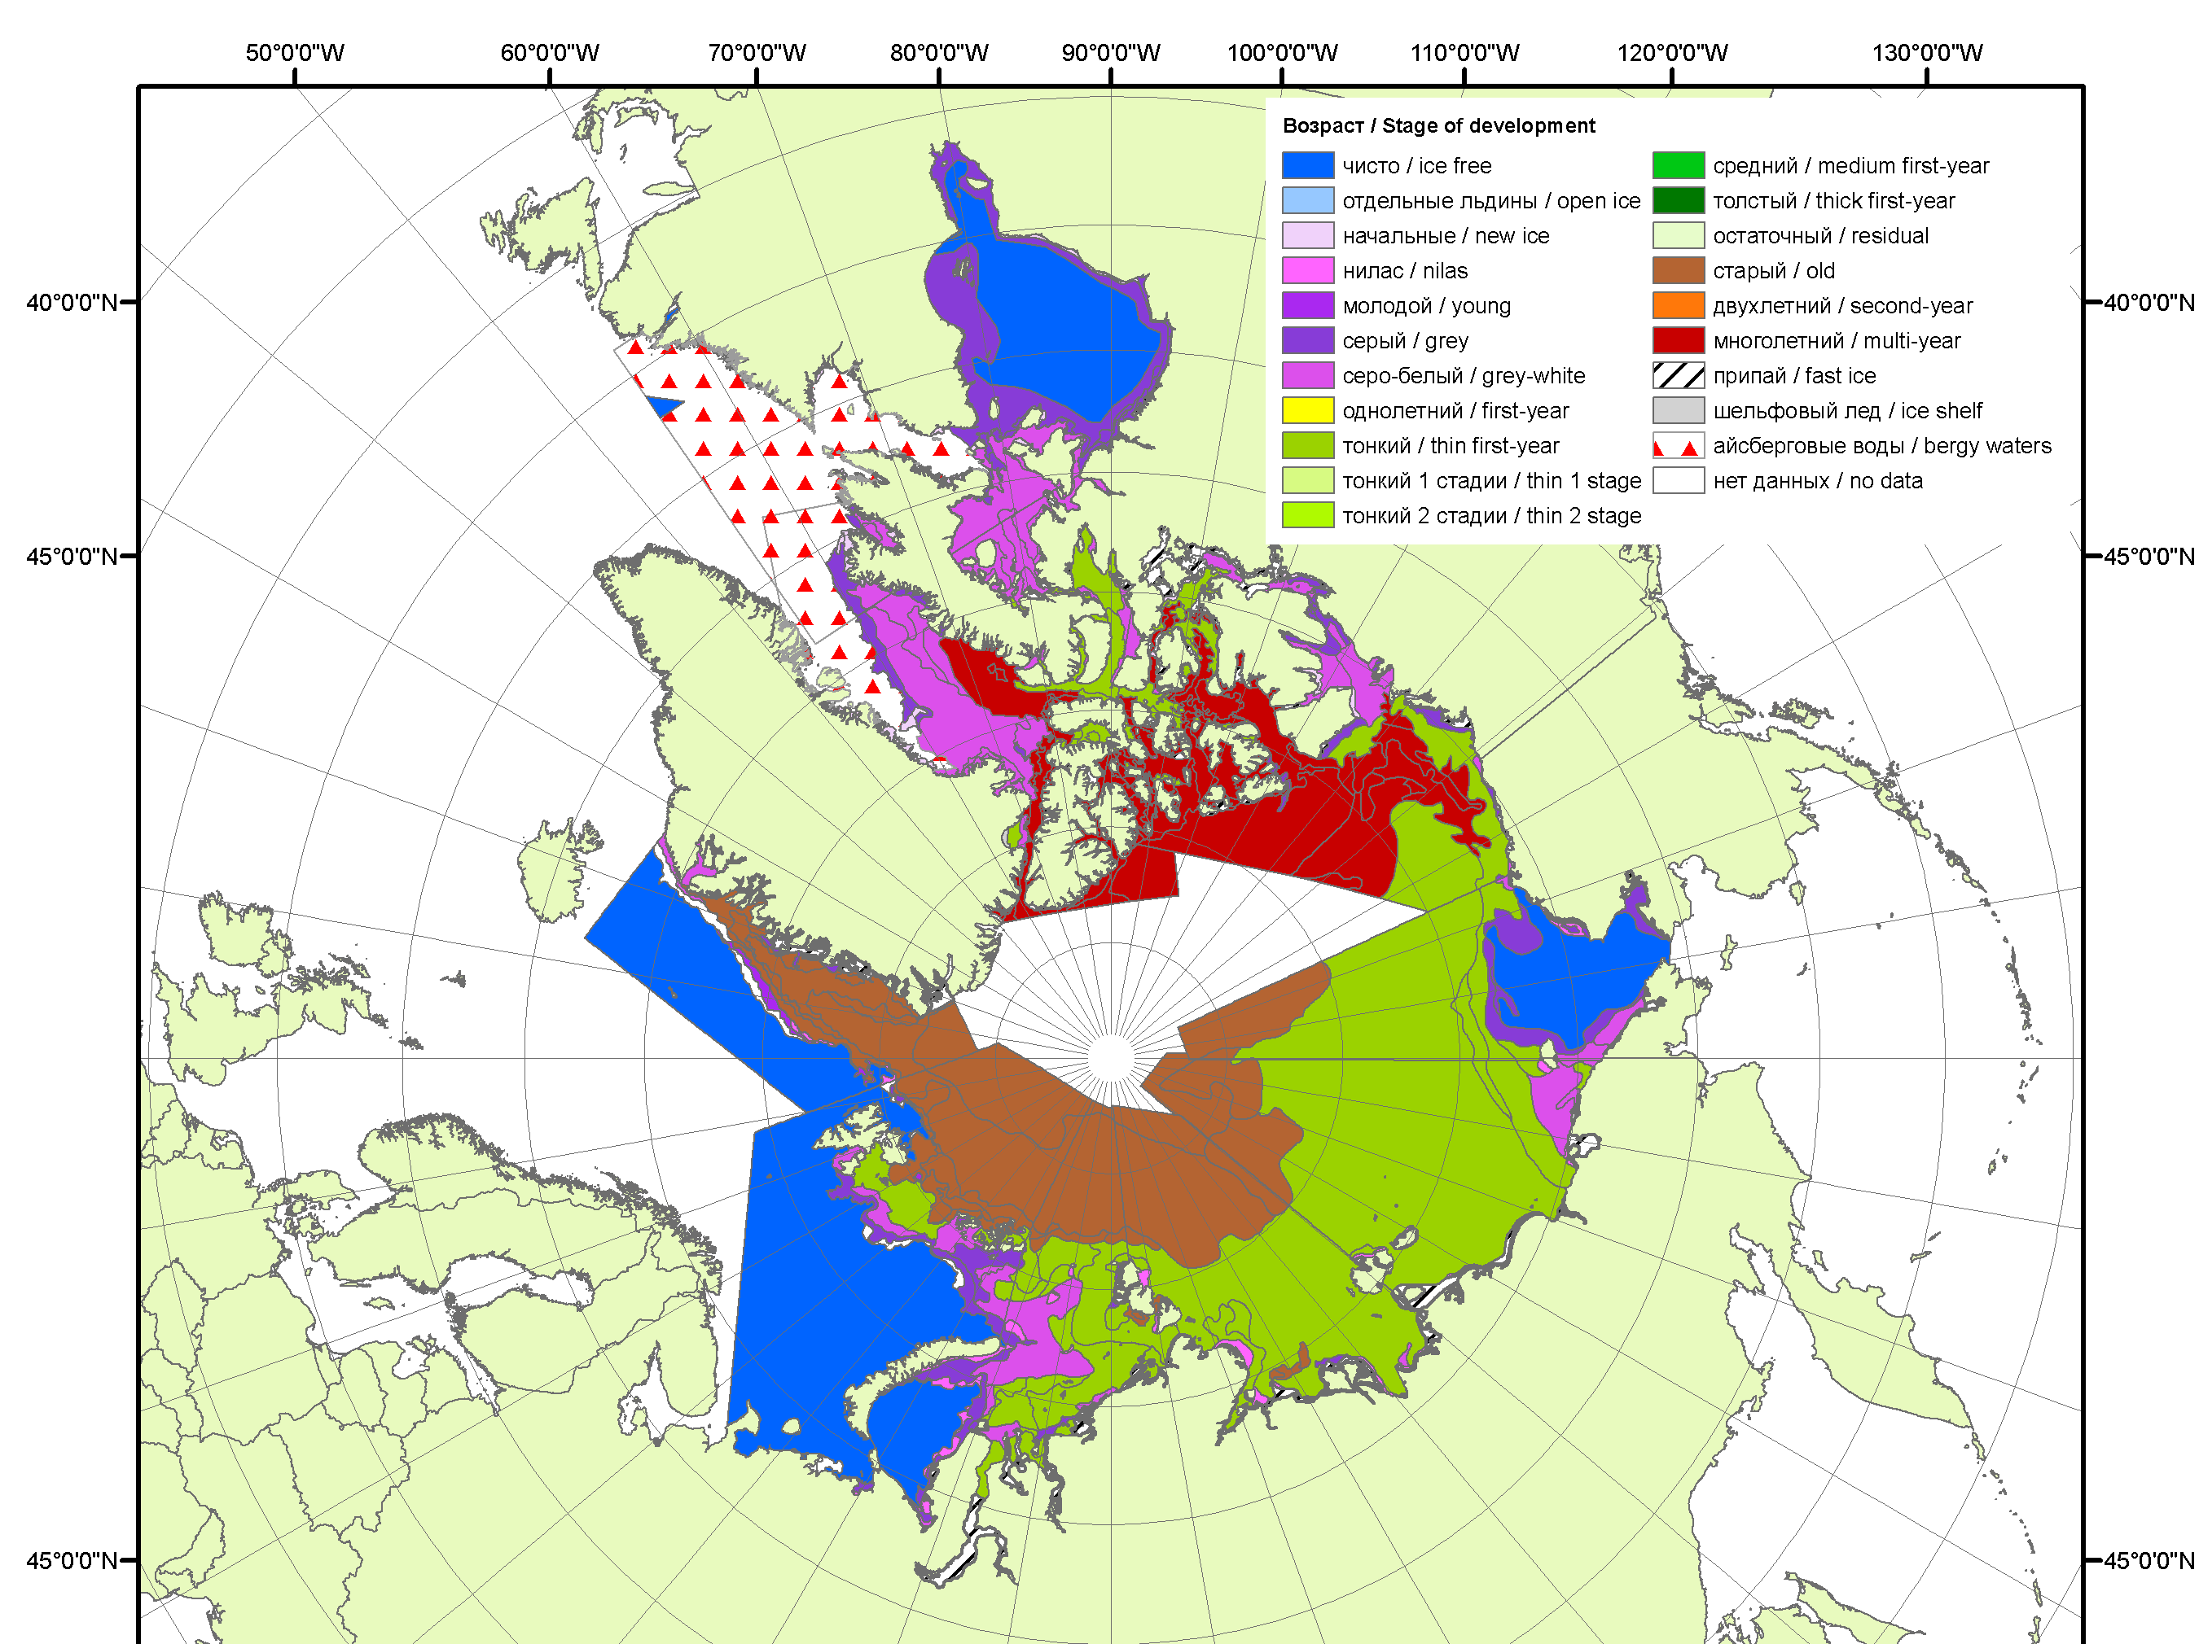
2006 | 2007 | 2008
 |  | 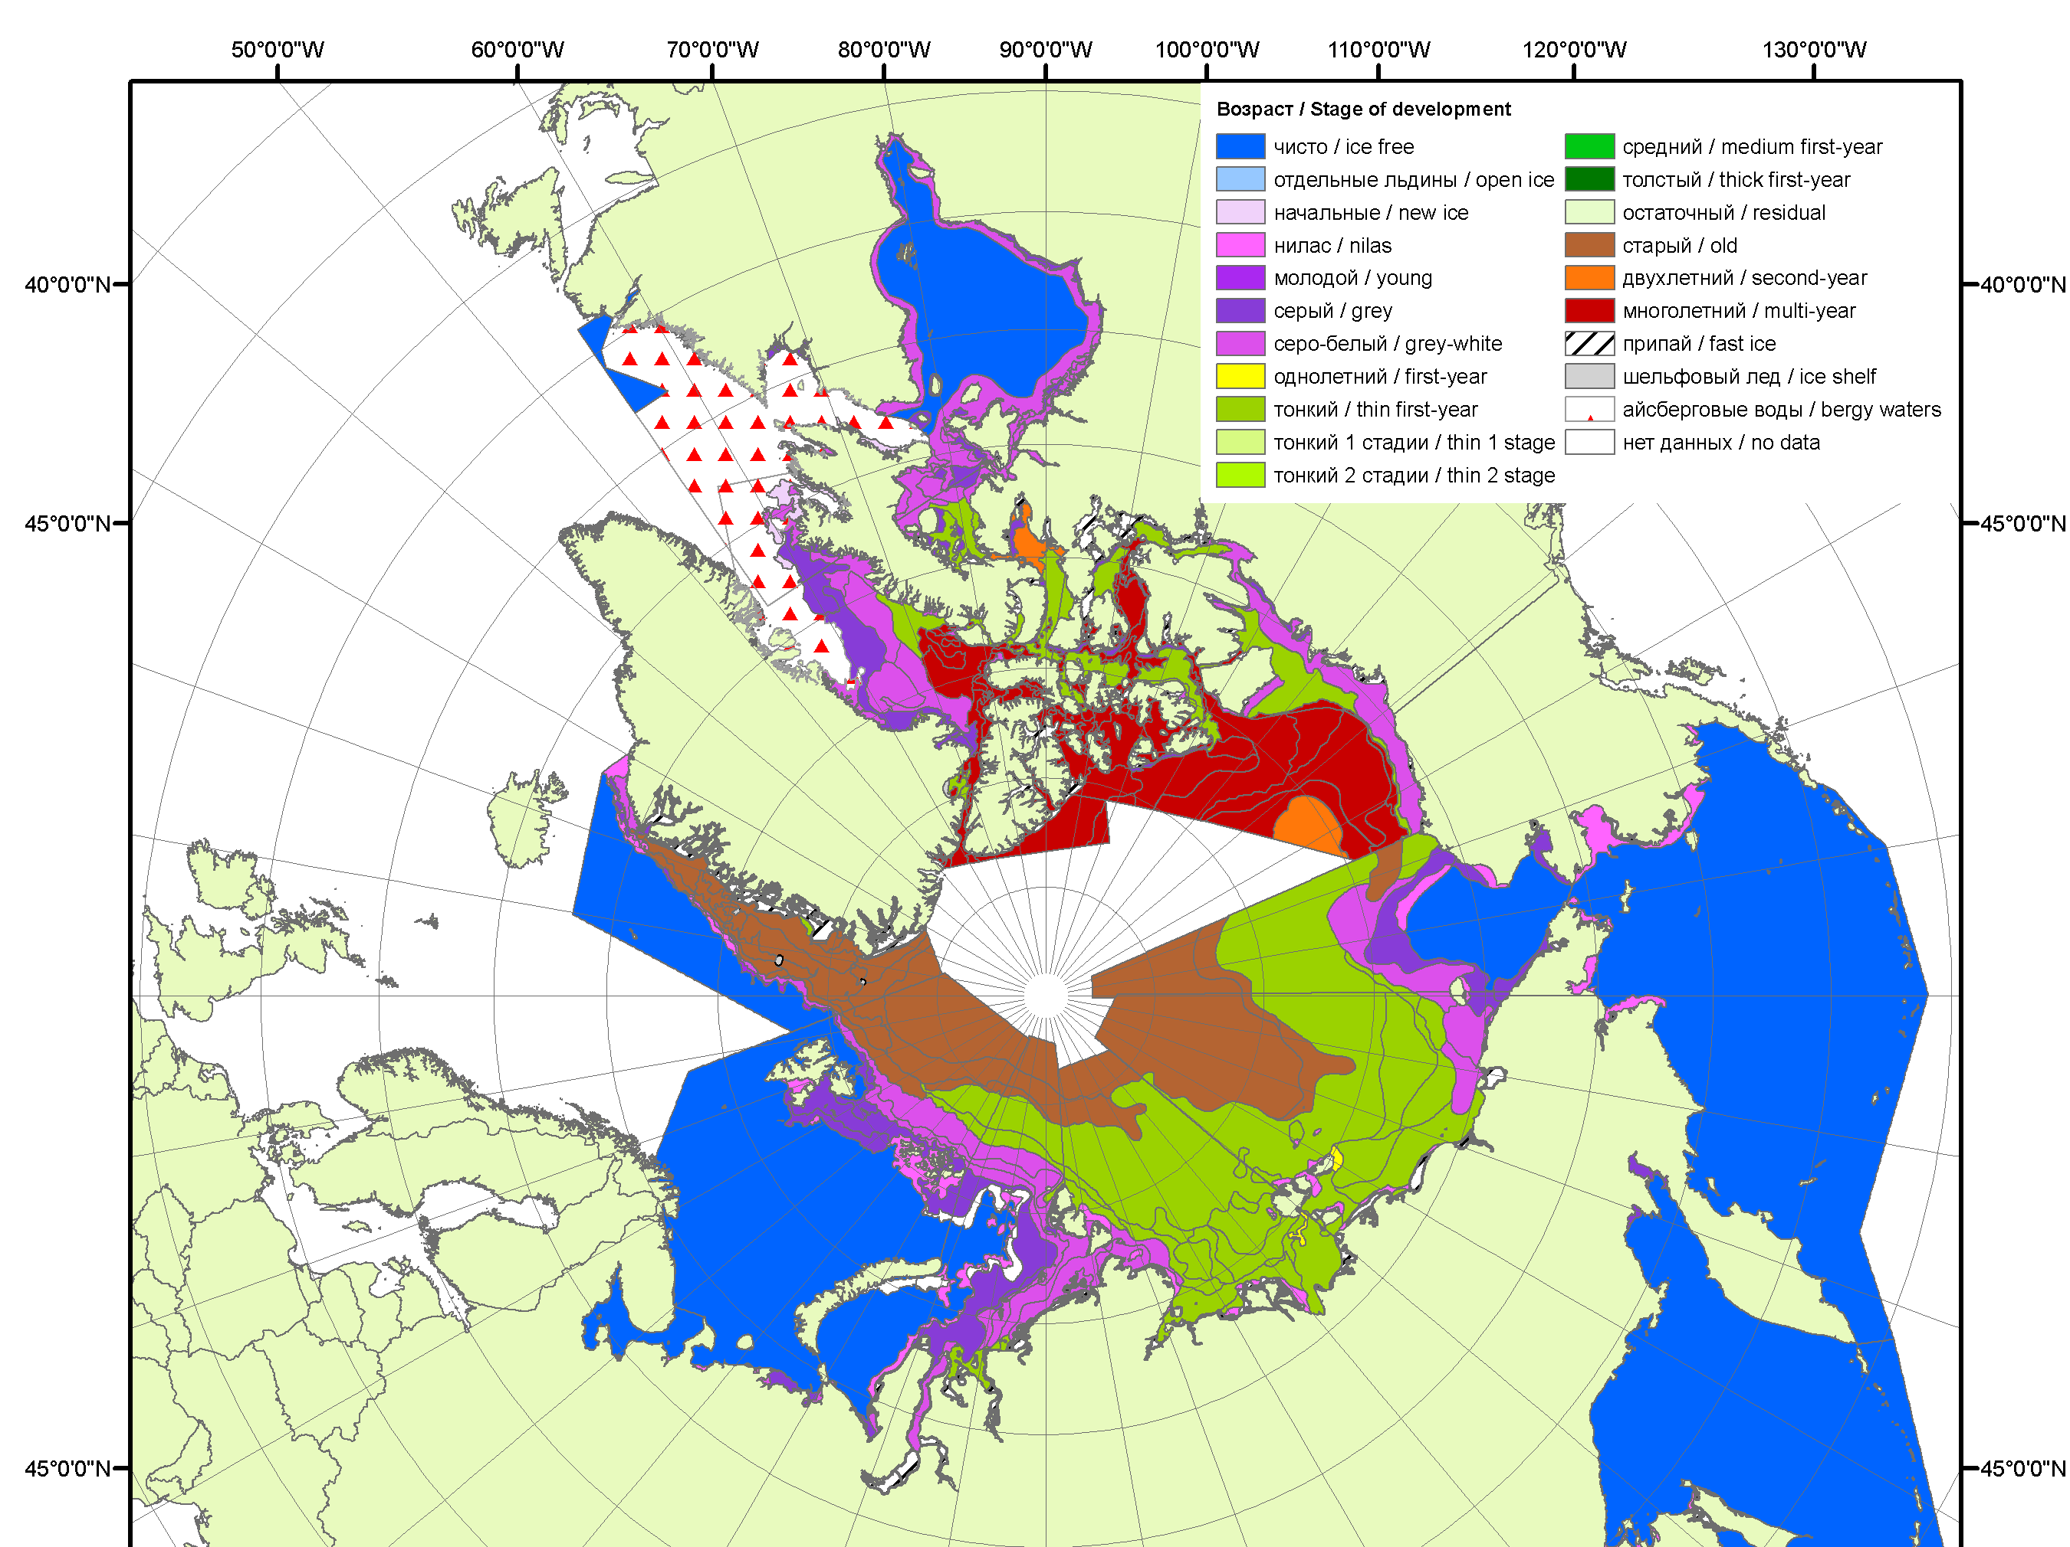
 |  | 2009
 |  | 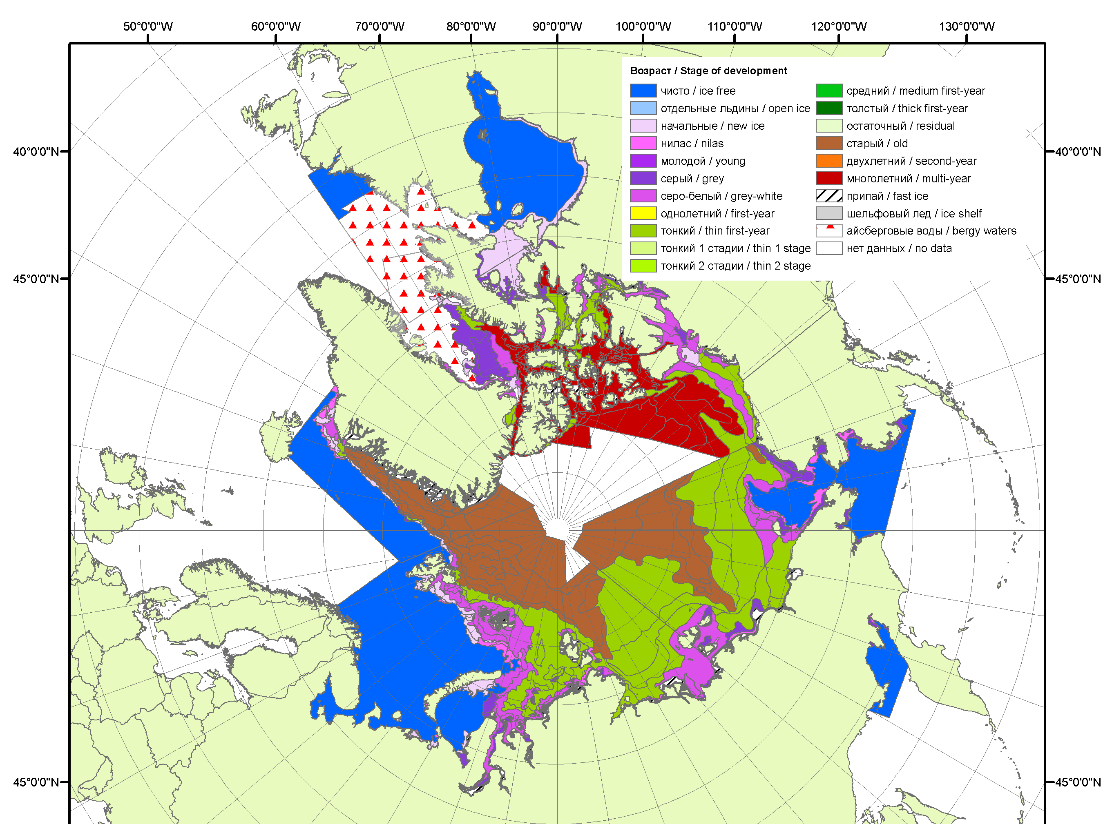
 |  | 2010
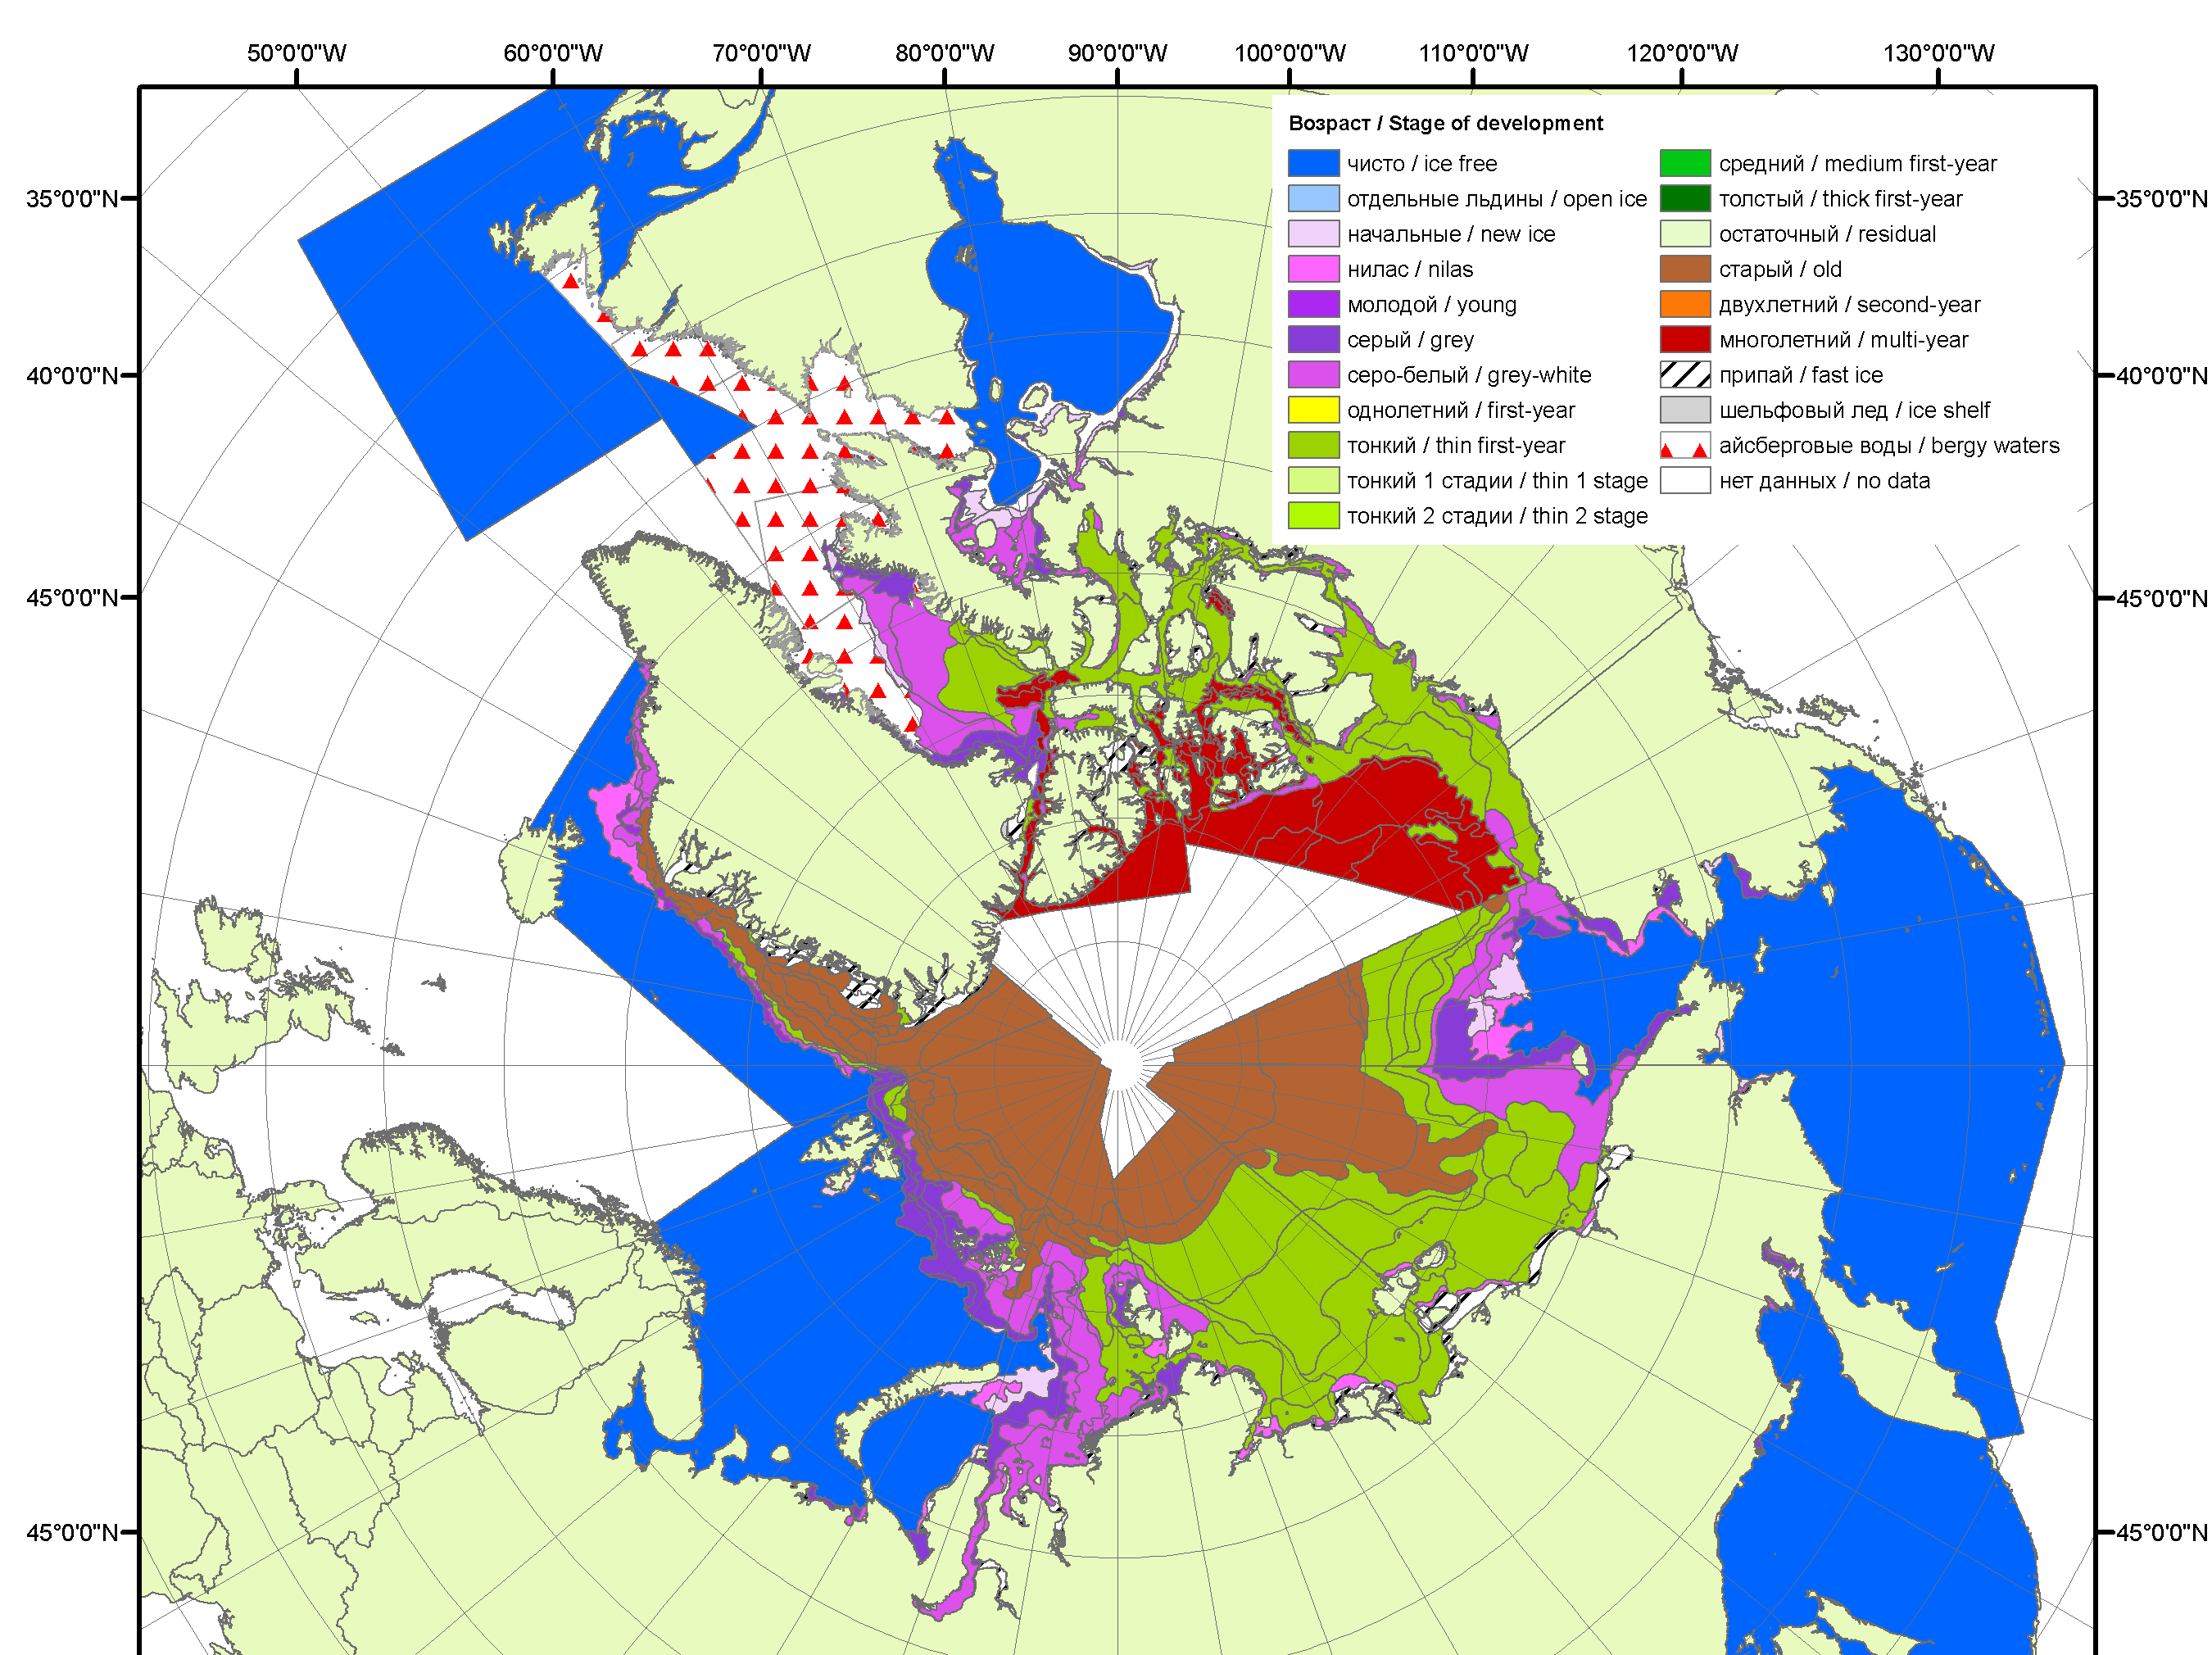 | 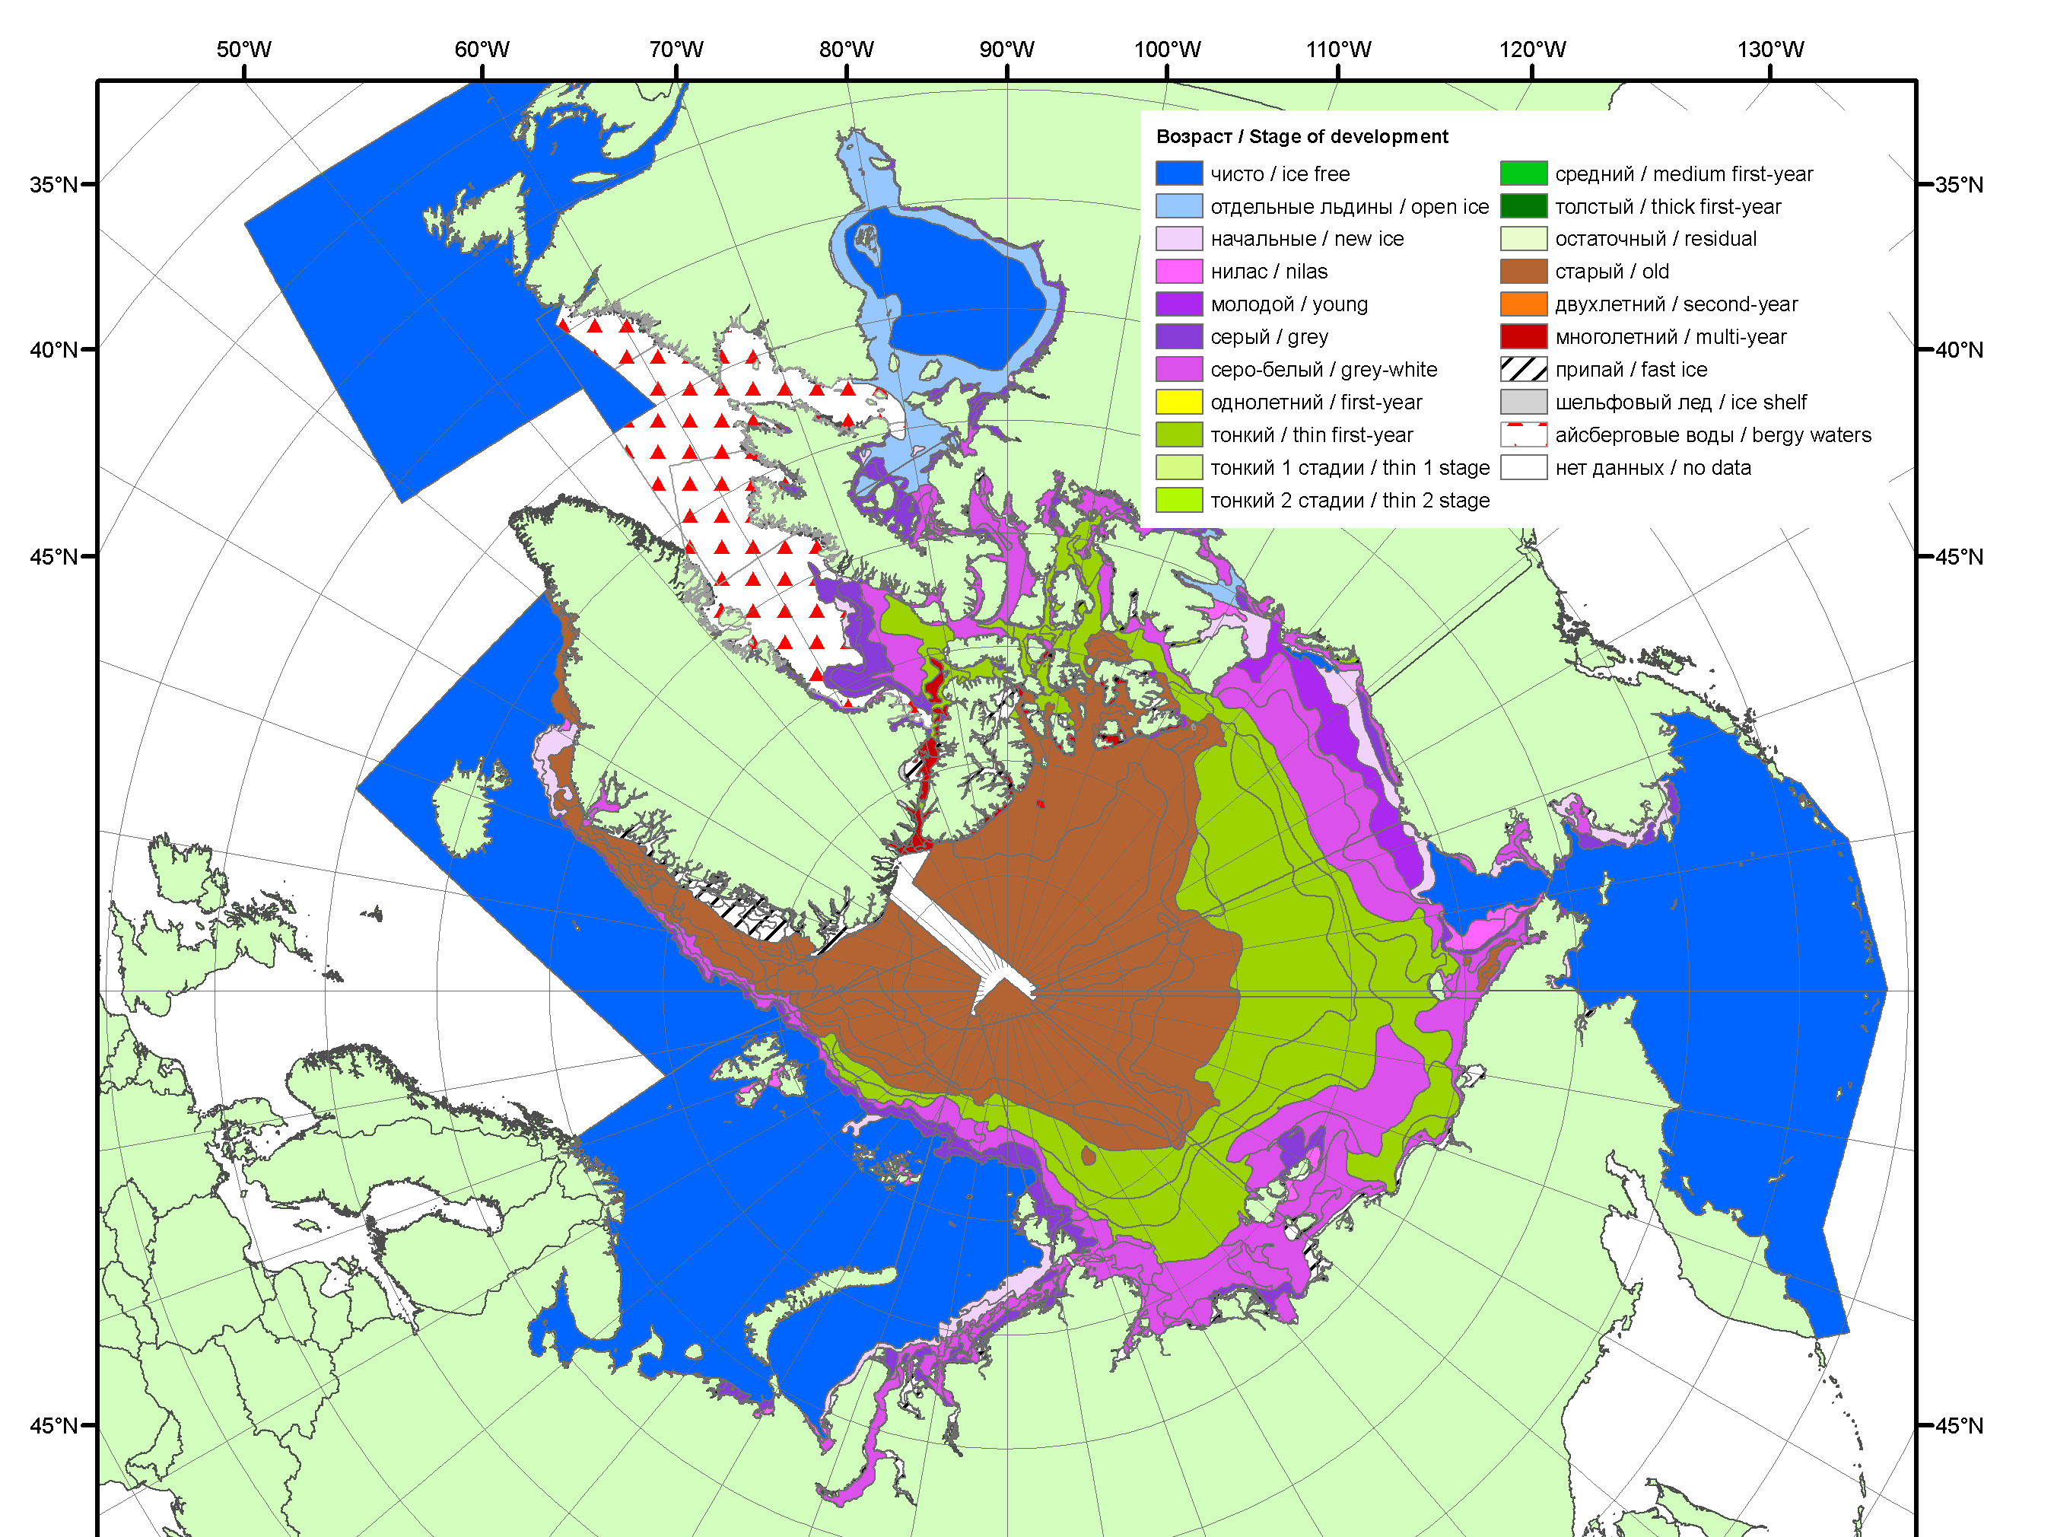 | 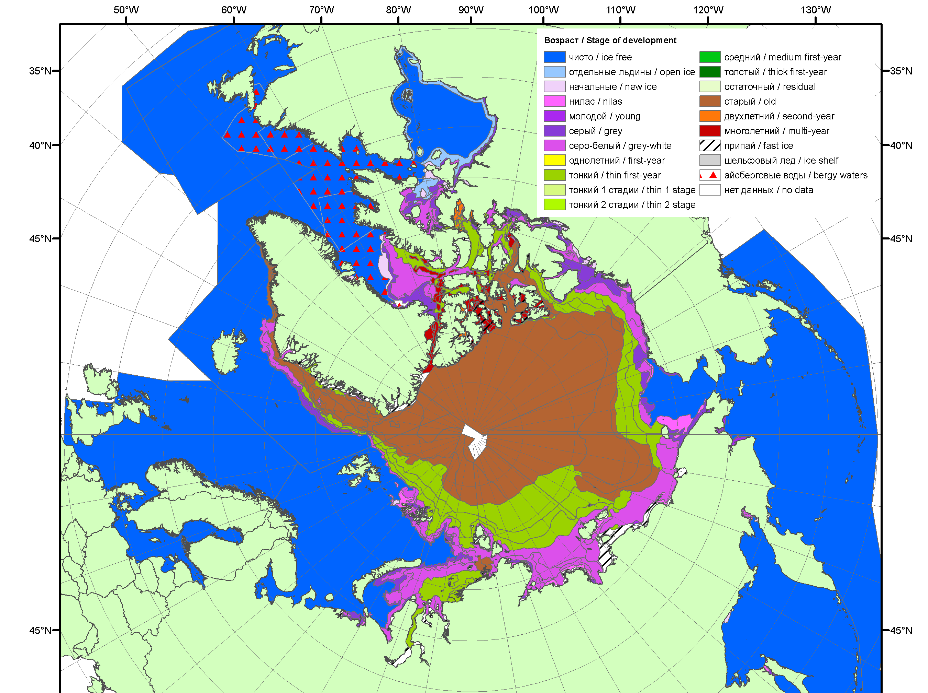
2011 | 2012 | 2013

Рисунок 3 – Обзорная ледовая карта СЛО за 10.11.2014 - 18.11.2014 г. и аналогичные периоды 2006-2013 гг. на основе ледового анализа ААНИИ, Канадской ледовой службы и Национального ледового центра США.

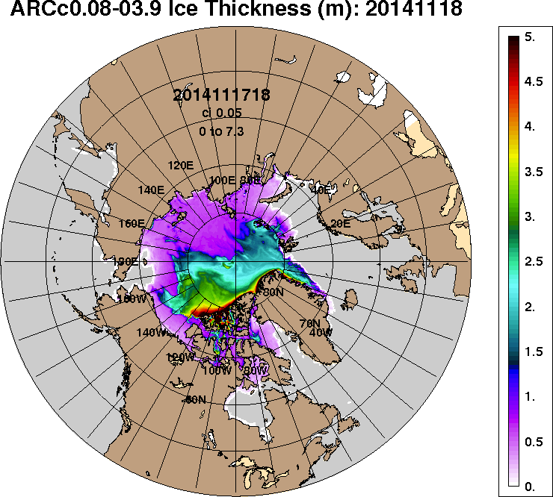 | 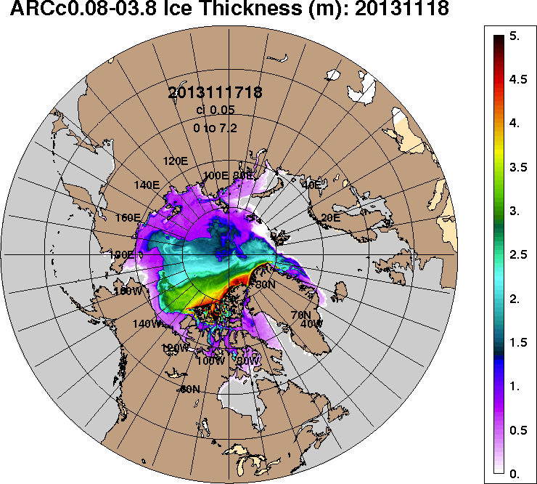
2014-11-18 | 2013-11-18
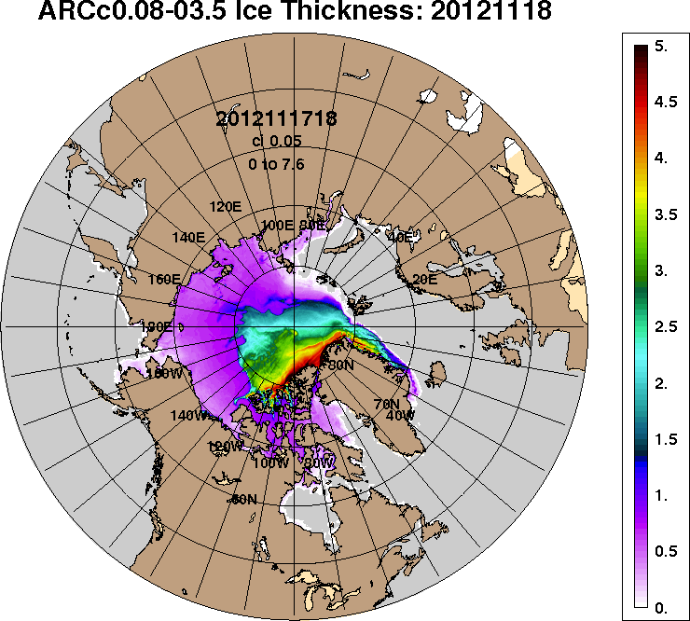 | 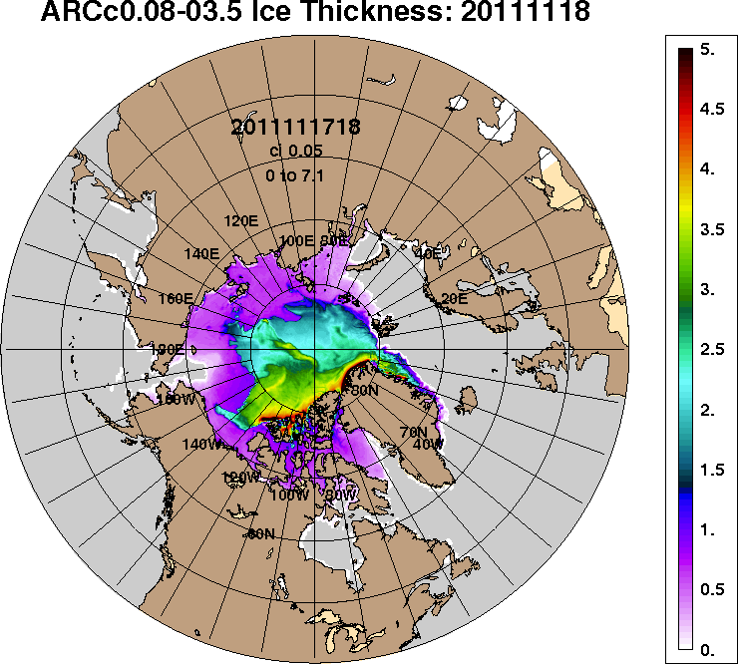
2012-11-18 | 2011-11-18
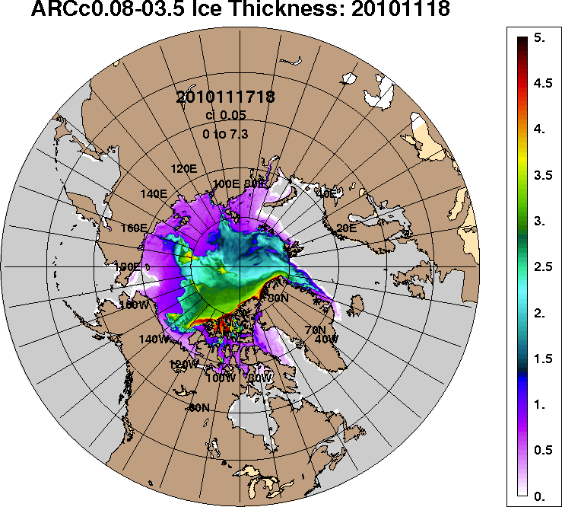
2010-11-18
Рисунок 4 – Поля распределения средневзвешенной толщины льда на основе совместной модели морского льда – океана ACNFS (HYCOM/NCODA/CICE) 18 ноября 2014 - 2010 гг.

Таблица 1 – Динамика изменения значений ледовитости по сравнению с предыдущей неделей для морей Северной полярной области за 10 – 16 ноября 2014 г. по данным наблюдений SSMR-SSM/I-SSMIS-AMSR2
Регион | Северная полярная область | Сектор 45°W-95°E | Сектор 95°E-170°W | Сектор 170°W-45°W | Моря СМП
Разность | 388.1 | 174.5 | 24.6 | 189.1 | 92.7
тыс.кв.км/сут. | 55.4 | 24.9 | 3.5 | 27.0 | 13.2

Таблица 2 - Медианные значения ледовитости для Северной полярной области ,3-х меридиональных секторов и моря СМП за текущие 30 и 7-дневные интервалы и её аномалии от 2009-2013 гг. и интервалов 2004-2014 гг. и 1978-2014 гг. по данным наблюдений SSMR-SSM/I-SSMIS-AMSR2, алгоритмы NASATEAM/BOOTSTRAP
Северная полярная область
Месяц | S, тыс. км² | Аномалии, тыс км²/%
 |  | 2009 г | 2010 г | 2011 г | 2012 г | 2013 г | 2004-2014гг | 1978-2014гг
17.10-16.11 | 8979.5 | 446.5 | 399.1 | 634.7 | 1176.3 | 100.8 | 244.4 | -697.4
 |  | 5.2 | 4.7 | 7.6 | 15.1 | 1.1 | 2.8 | -7.2
10-16.11 | 9978.7 | 431.4 | 362.1 | 425.8 | 960.0 | 332.9 | 211.7 | -580.9
 |  | 4.5 | 3.8 | 4.5 | 10.6 | 3.5 | 2.2 | -5.5
Сектор 45°W-95°E (Гренландское - Карское моря)
Месяц | S, тыс. км² | Аномалии, тыс км²/%
 |  | 2009 г | 2010 г | 2011 г | 2012 г | 2013 г | 2004-2014гг | 1978-2014гг
17.10-16.11 | 2493.6 | 741.8 | 483.2 | 639.2 | 918.9 | 469.7 | 398.4 | 37.2
 |  | 42.3 | 24.0 | 34.5 | 58.3 | 23.2 | 19.0 | 1.5
10-16.11 | 2764.9 | 778.7 | 409.7 | 560.2 | 1079.4 | 567.6 | 440.6 | 52.9
 |  | 39.2 | 17.4 | 25.4 | 64.0 | 25.8 | 19.0 | 1.9
Сектор 95°E-170°W (моря Лаптевых - Чукотское, Берингово, Охотское)
Месяц | S, тыс. км² | Аномалии, тыс км²/%
 |  | 2009 г | 2010 г | 2011 г | 2012 г | 2013 г | 2004-2014гг | 1978-2014гг
17.10-16.11 | 2833.1 | -230.1 | -253.4 | -14.5 | -239.3 | -415.3 | -198.1 | -419.4
 |  | -7.5 | -8.2 | -0.5 | -7.8 | -12.8 | -6.5 | -12.9
10-16.11 | 3101.7 | -196.5 | -198.8 | -107.7 | -240.0 | -243.4 | -172.5 | -276.2
 |  | -6.0 | -6.0 | -3.4 | -7.2 | -7.3 | -5.3 | -8.2
Сектор 170°W-45°W (море Бофорта и Канадская Арктика)
Месяц | S, тыс. км² | Аномалии, тыс км²/%
 |  | 2009 г | 2010 г | 2011 г | 2012 г | 2013 г | 2004-2014гг | 1978-2014гг
17.10-16.11 | 3652.8 | -65.2 | 169.2 | 9.9 | 496.8 | 46.4 | 44.1 | -315.2
 |  | -1.8 | 4.9 | 0.3 | 15.7 | 1.3 | 1.2 | -7.9
10-16.11 | 4112.2 | -150.8 | 151.3 | -26.6 | 120.7 | 8.7 | -56.3 | -357.5
 |  | -3.5 | 3.8 | -0.6 | 3.0 | 0.2 | -1.4 | -8.0
Моря СМП (моря Карское-Чукотское)
Месяц | S, тыс. км² | Аномалии, тыс км²/%
 |  | 2009 г | 2010 г | 2011 г | 2012 г | 2013 г | 2004-2014гг | 1978-2014гг
17.10-16.11 | 2095.5 | 231.9 | -30.6 | 341.1 | 255.4 | -278.9 | 12.2 | -370.6
 |  | 12.4 | -1.4 | 19.4 | 13.9 | -11.7 | 0.6 | -15.0
10-16.11 | 2452.7 | 191.6 | -113.8 | 147.2 | 207.6 | -66.7 | -16.7 | -251.5
 |  | 8.5 | -4.4 | 6.4 | 9.2 | -2.6 | -0.7 | -9.3

Таблица 3 – Экстремальные и средние значения ледовитости для Северной полярной области, 3 меридиональных секторов и моря СМП за текущий 7-дневный интервал по данным наблюдений SSMR-SSM/I-SSMIS-AMSR2, алгоритмы NASATEAM/BOOTSTRAP
Северная полярная область
Месяц | Минимальное знач. | Максимальное знач. | Среднее знач. | Медиана
10-16.11 | 8763.7  10.11.2012 | 12030.9  16.11.1982 | 10559.6 | 10640.1
Сектор 45°W-95°E (Гренландское - Карское моря)
Месяц | Минимальное знач. | Максимальное знач. | Среднее знач. | Медиана
10-16.11 | 1621.8  10.11.2012 | 3376.5  16.11.1982 | 2712.0 | 2776.9
Сектор 95°E-170°W (моря Лаптевых - Чукотское, Берингово, Охотское)
Месяц | Минимальное знач. | Максимальное знач. | Среднее знач. | Медиана
10-16.11 | 3032.2  10.11.2014 | 3630.0  13.11.1999 | 3377.9 | 3380.9
Сектор 170°W-45°W (море Бофорта и Канадская Арктика)
Месяц | Минимальное знач. | Максимальное знач. | Среднее знач. | Медиана
10-16.11 | 3821.3  10.11.1998 | 5537.4  16.11.1986 | 4469.7 | 4451.6
Моря СМП (моря Карское-Чукотское)
Месяц | Минимальное знач. | Максимальное знач. | Среднее знач. | Медиана
10-16.11 | 2147.9  10.11.2012 | 3019.0  16.11.1994 | 2704.2 | 2720.7

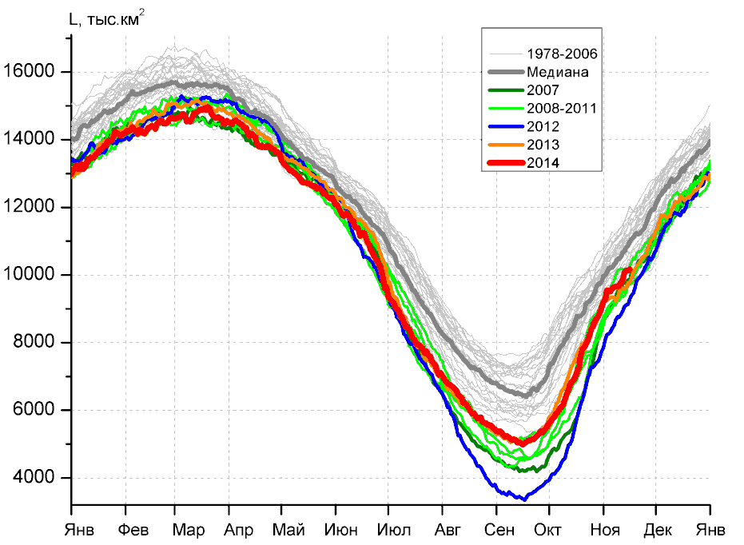 | 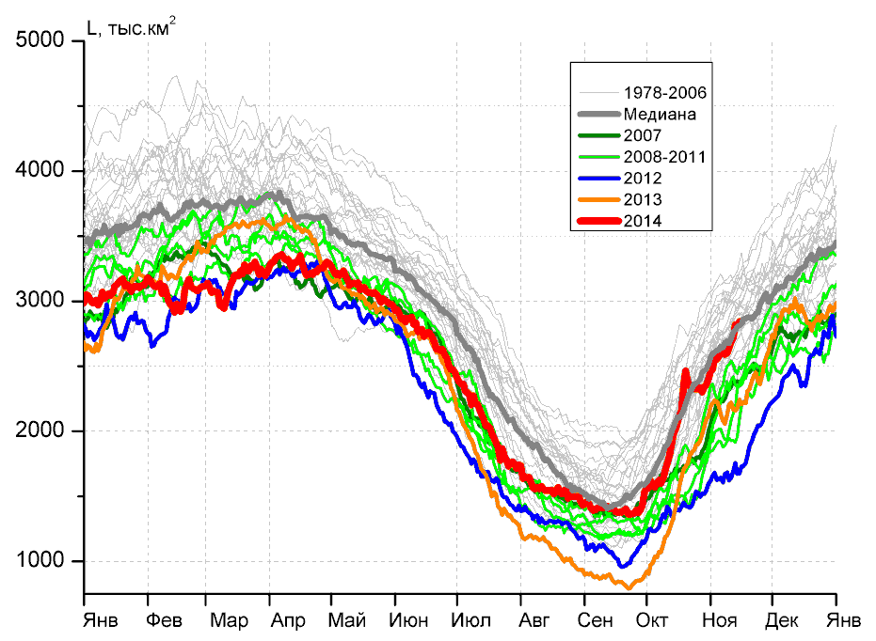
а) | б)
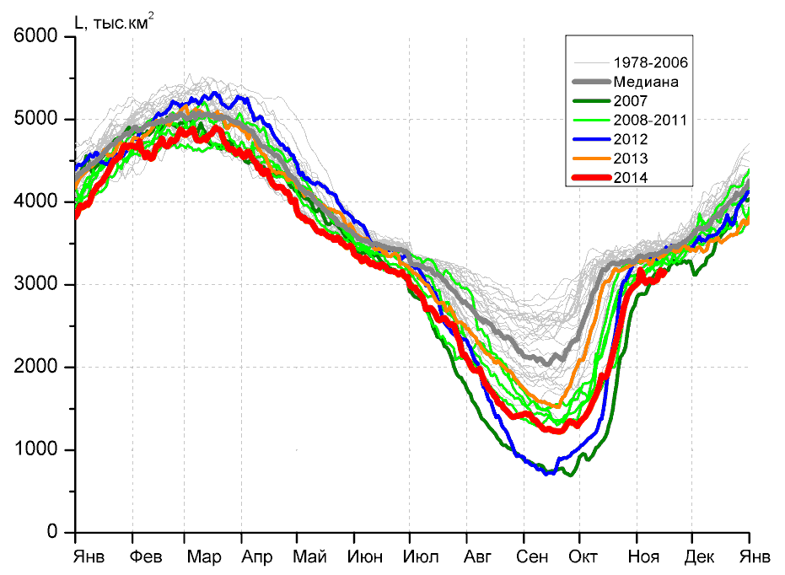 | 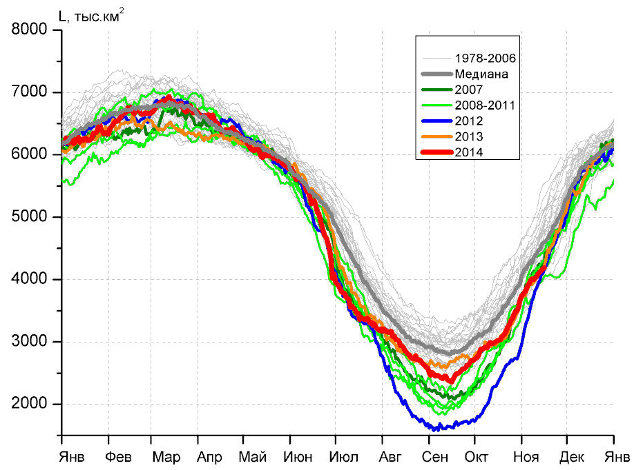
в) | г)
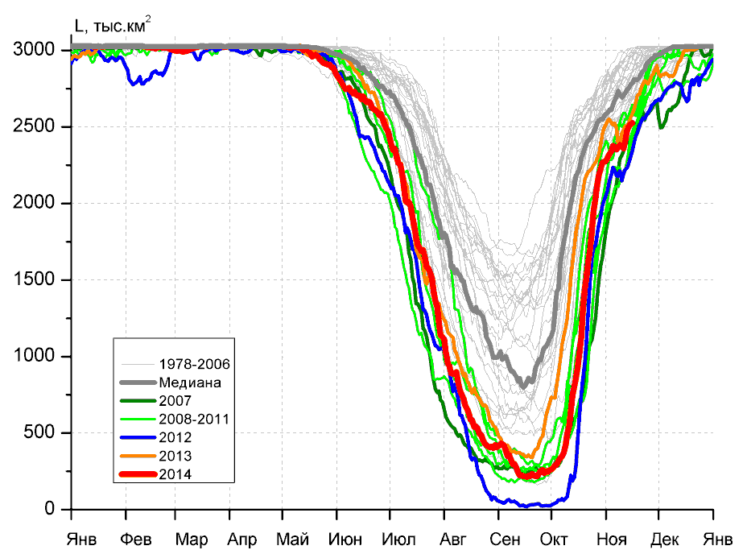
д)

Рисунок 5 – Ежедневные оценки сезонного хода ледовитости для Северной Полярной Области и трех меридиональных секторов за период 26.10.1978 - 16.11.2014 по годам на основе расчетов по данным SSMR-SSM/I-SSMIS-AMSR2, алгоритмы NASATEAM/BOOTSTRAP: а) Северная полярная область, б) сектор 45°W-95°E (Гренландское – Карское моря), в) сектор 95°E-170°W (моря Лаптевых – Чукотское и Берингово, Охотское), г) сектор 170°W-45°W (море Бофорта и Канадская Арктика), д) Северный морской путь (Карское - Чукотское моря).

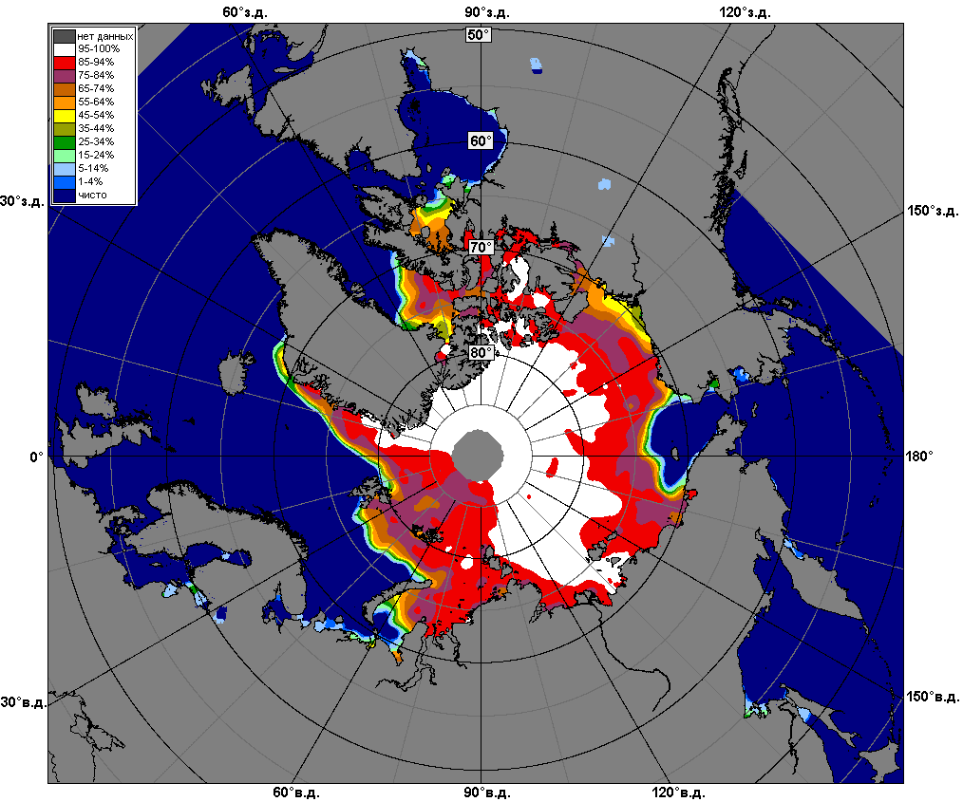 | 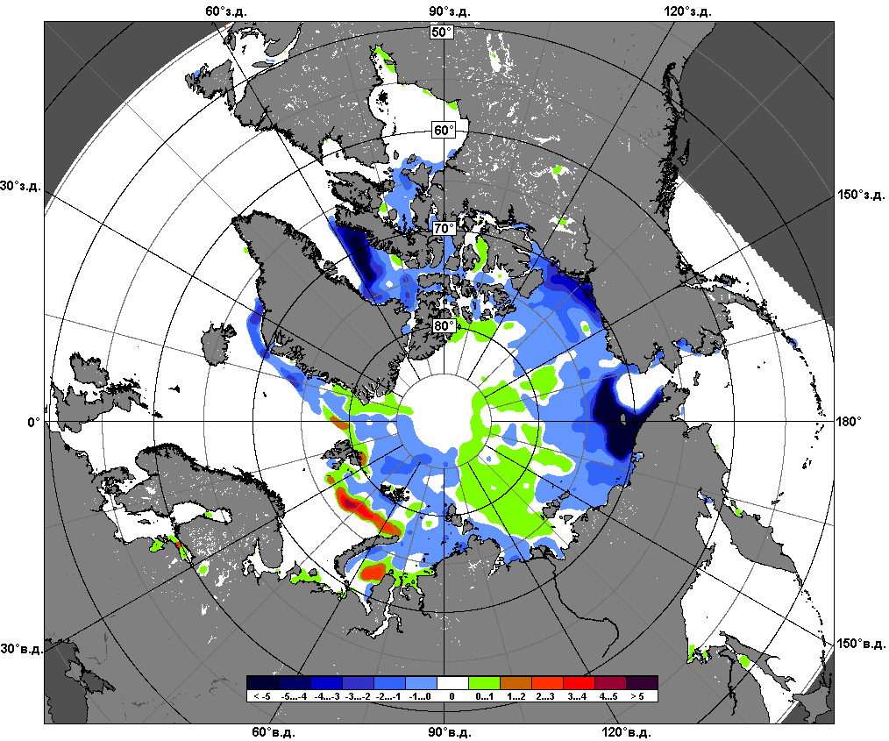 | 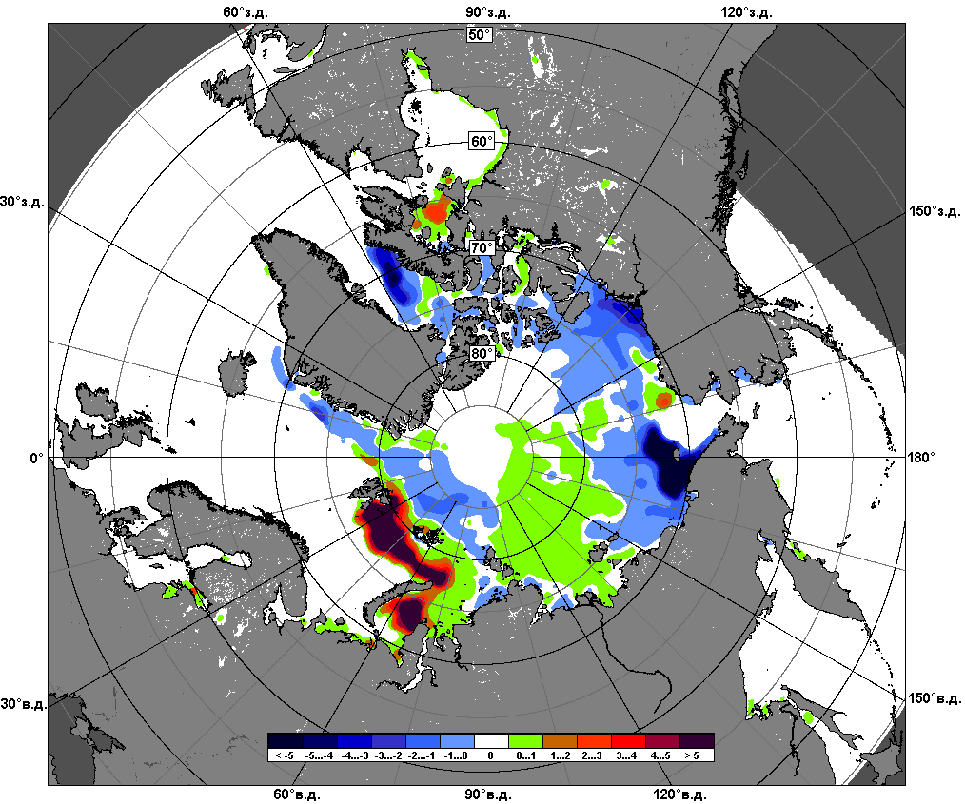
 | 10.11 – 16.11
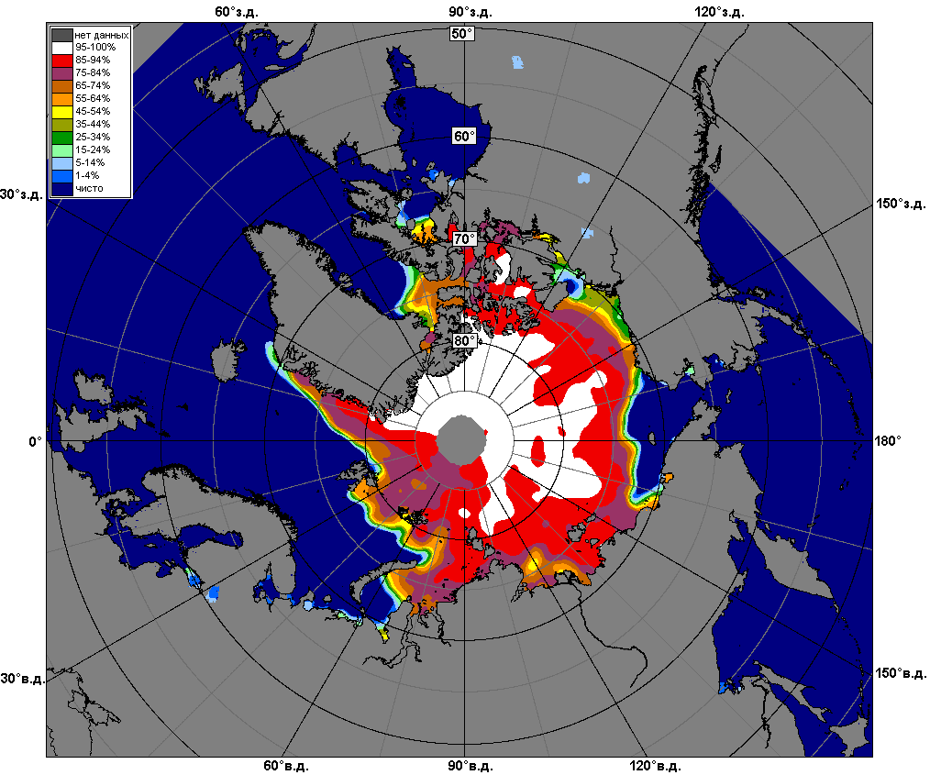 | 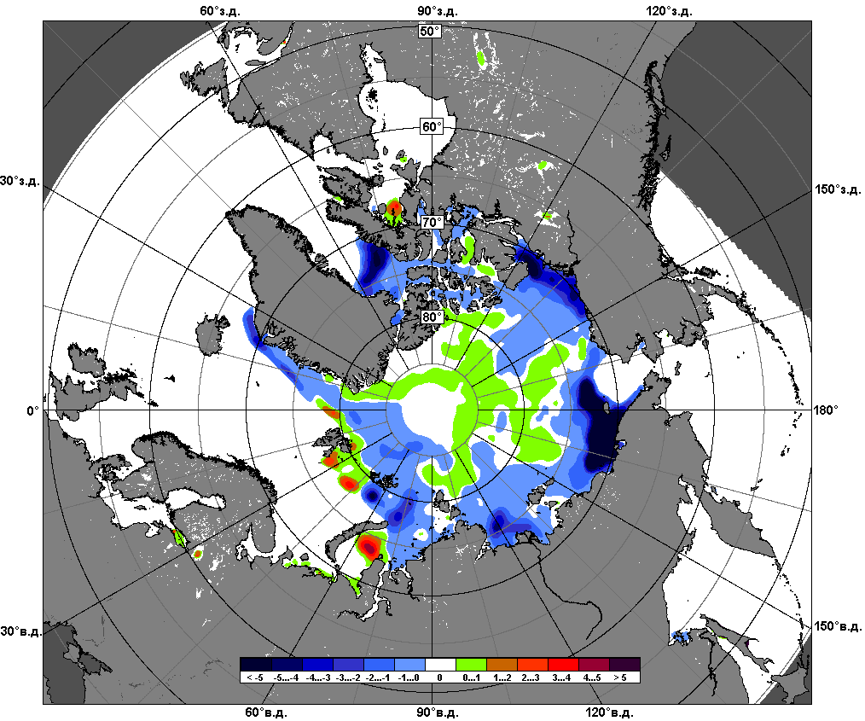 | 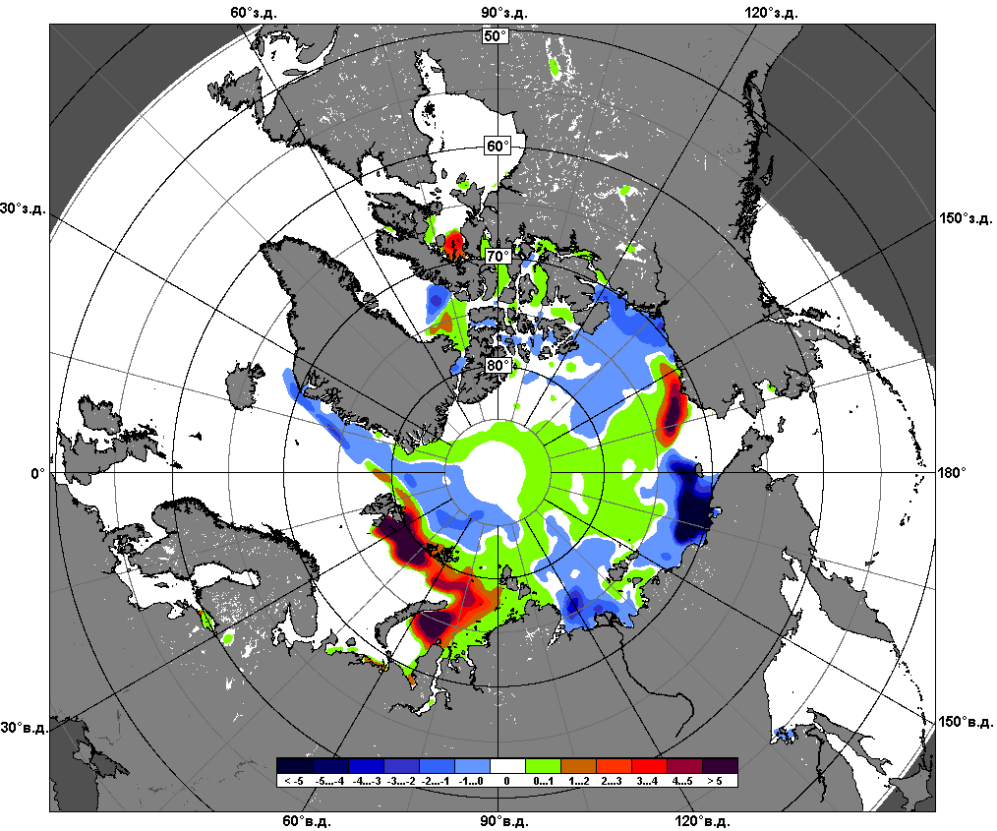
 | 17.10 – 16.11

Рисунок 6 – Медианные распределения сплоченности льда за текущие 7 и 30-дневные промежутки и её разности относительно медианного распределения за те же месяца за периоды 1979-2014 (центр) и 2004-2014 гг. (справа) на основе расчетов по данным SSMR-SSM/I-SSMIS-AMSR2, алгоритмы NASATEAM/BOOTSTRAP.

Южный океан

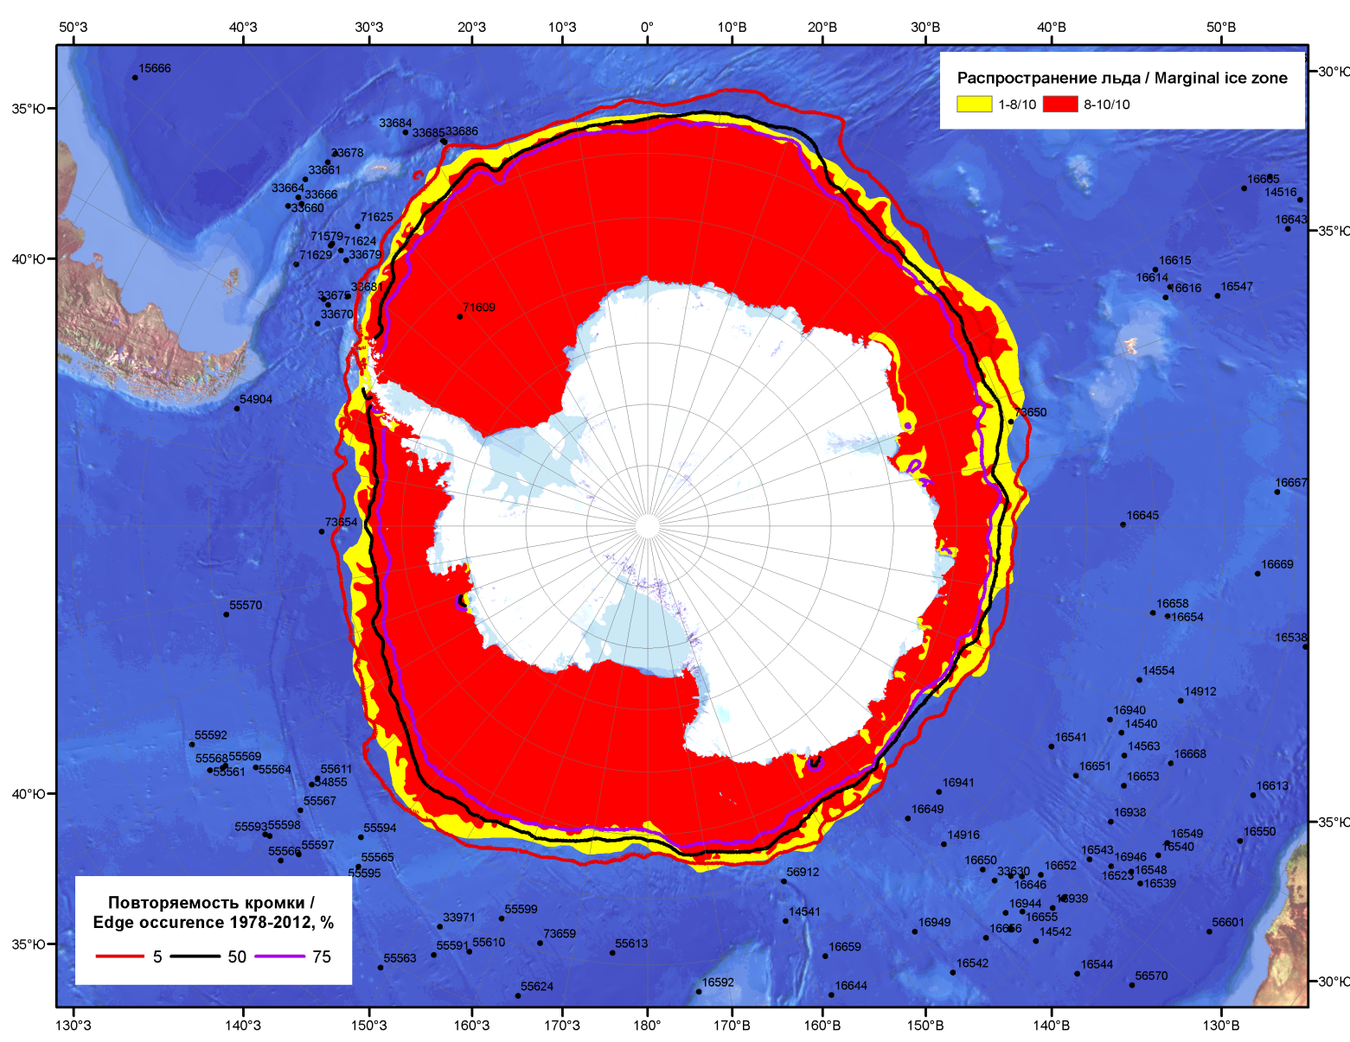

Рисунок 7а – Положение кромки льда и зон разреженных (<8/10) и сплоченных (≥8/10) льдов Южного океана за 17.11.2014 г. на основе ледового анализа Национального Ледового Центра США, положение метеорологический дрейфующих буев IABP и Argos на 18.11.2014T1200+00 и повторяемость кромки за 16-20.11 за период 1979-2012 гг. по наблюдениям SSMR-SSM/I-SSMIS (алгоритм NASATEAM)

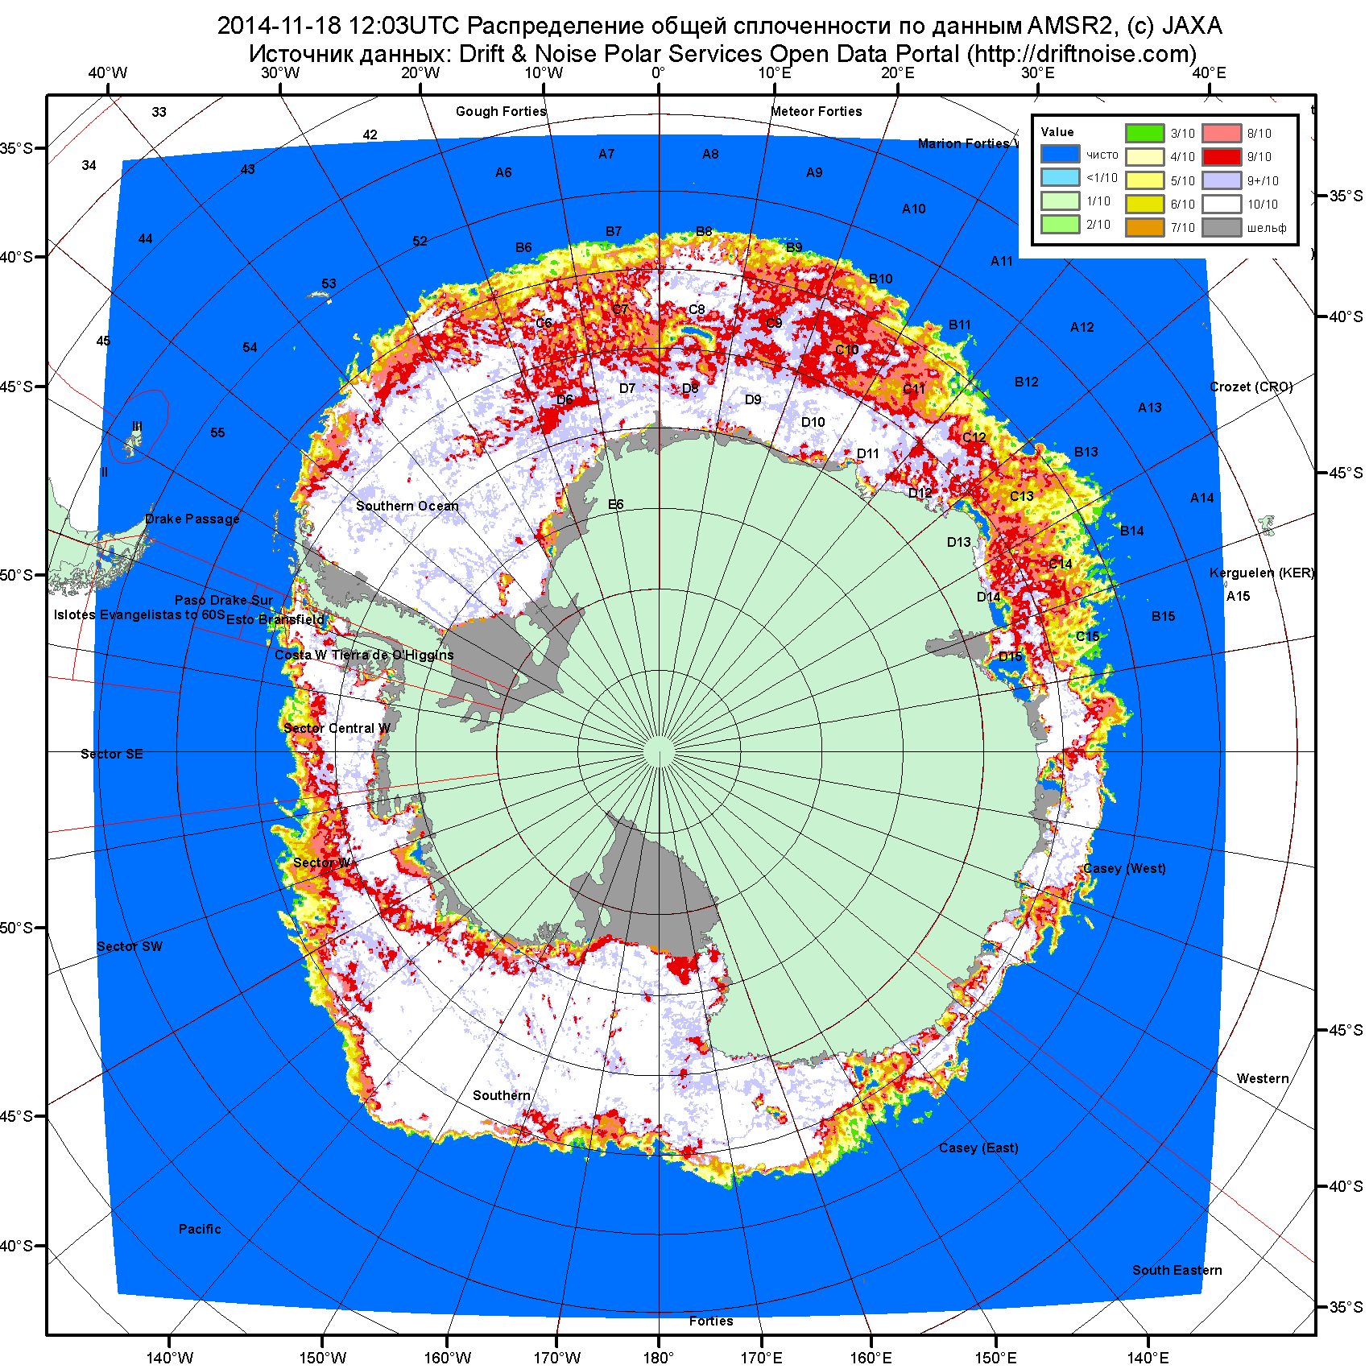

Рисунок 7б – Общая сплоченность морского льда Южного океана по данным AMSR2 на 18.11.2014 12:03UTC и границы районов ГМССБ МЕТЗОН VI, VII, X, XIV и XV.

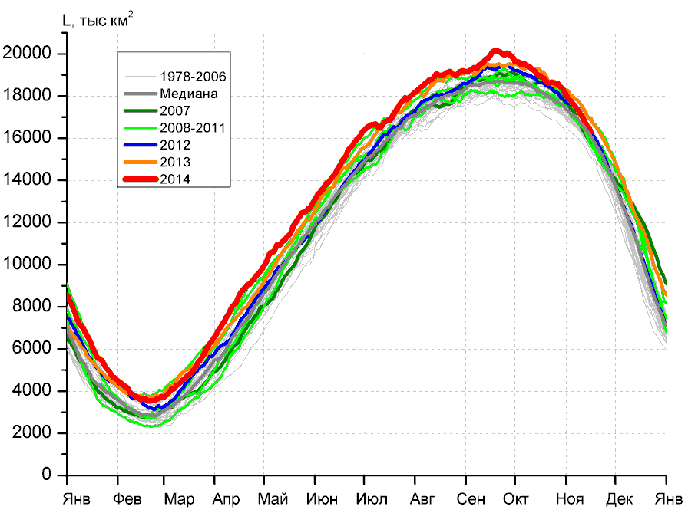 | 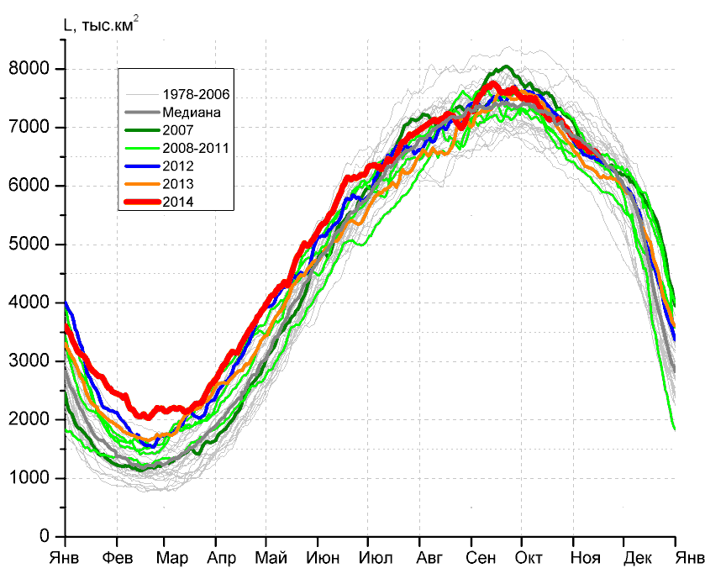
а) | б)
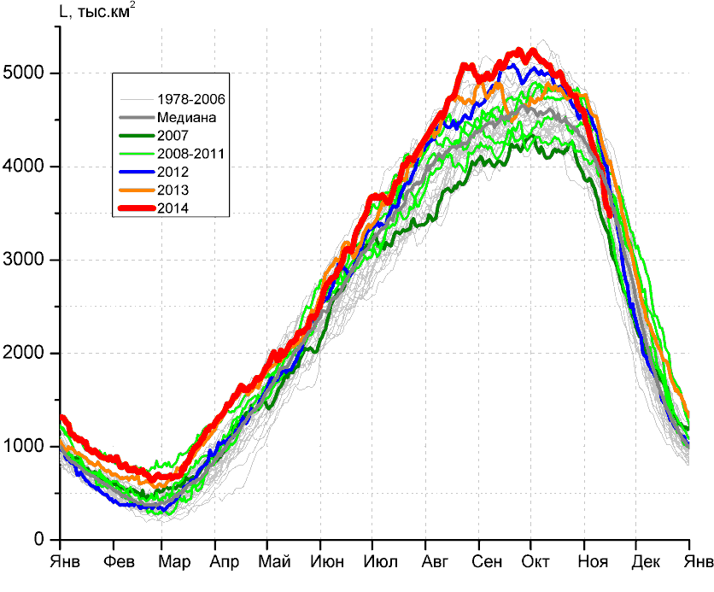 | 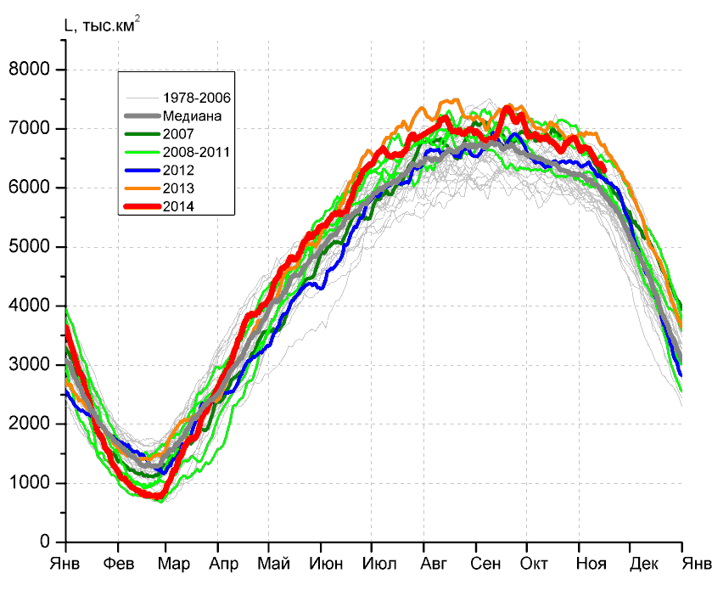
в) | г)

Рисунок 8 – Ежедневные оценки сезонного хода ледовитости Южного Океана и меридиональных секторов за период 26.10.1978 – 16.11.2014 по годам на основе расчетов по данным SSMR-SSM/I-SSMIS-AMSR2, алгоритм NASATEAM/BOOTSTRAP: а) Южный Океан, б) Атлантический сектор (60°W-30°E, море Уэдделла), в) Индоокеанский сектор (30°E-150°E, моря Космонавтов, Содружества, Моусона), г) Тихоокеанский сектор (150°E-60°W, моря Росса, Беллинсгаузена)

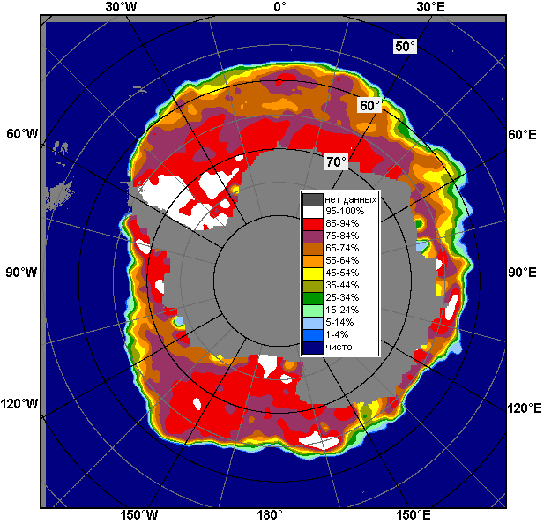 | 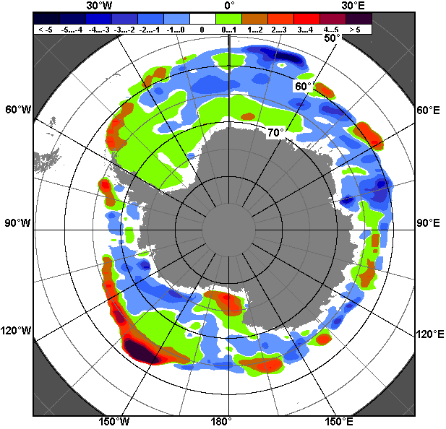 | 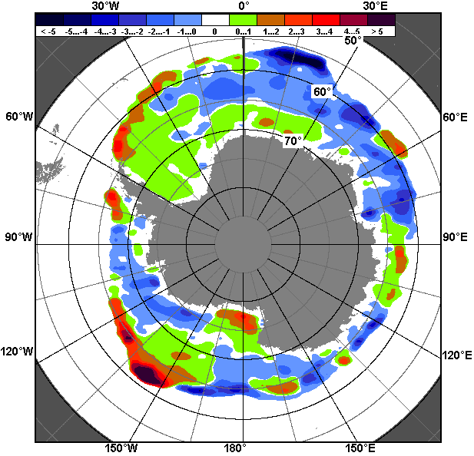
10.11 – 16.11
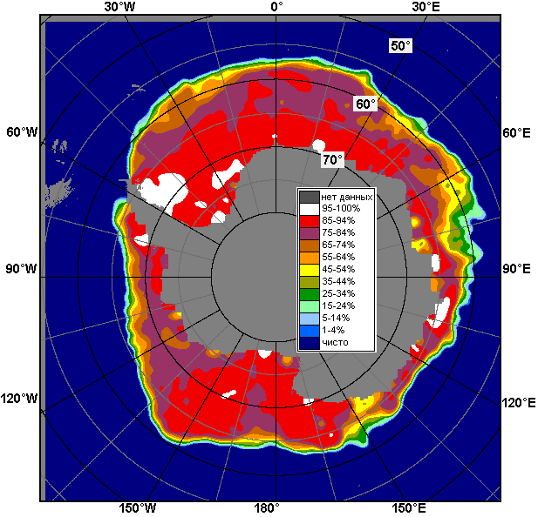 | 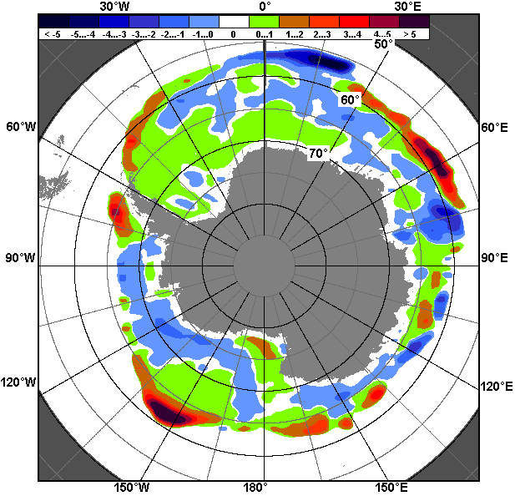 | 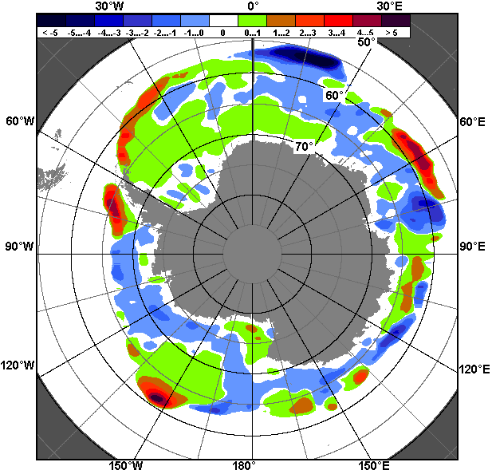
17.10 – 16.11

Рисунок 9 – Медианные распределения общей сплоченности льда за текущие 7 и 30-дневные промежутки (слева) и её разности относительно медианного распределения за тот же месяц за периоды 1978-2014 (центр) и 2004-2014 гг. (справа) на основе расчетов по данным SSMR-SSM/I-SSMIS-AMSR2, алгоритм NASATEAM/BOOTSTRAP

Таблица 4 – Динамика изменения значений ледовитости по сравнению с предыдущей неделей для морей Южного океана за 10 – 16 ноября 2014 г. по данным наблюдений SSMR-SSM/I-SSMIS
Регион | Южный Океан | Атлантический сектор | Индоокеанский сектор | Тихоокеанский сектор
Разность | -844.6 | -114.5 | -490.9 | -239.2
тыс.кв.км/сут. | -120.7 | -16.4 | -70.1 | -34.2

Таблица 5 - Медианные значения ледовитости для Южного океана и 3 меридиональных секторов за текущие 30 и 7-дневные интервалы и её аномалии от 2009-2013 гг. и интервалов 2004-2014 гг. и 1978-2014 гг. по данным наблюдений SSMR-SSM/I-SSMIS-AMSR2, алгоритм NASATEAM/BOOTSTRAP
Южный Океан
Месяц | S, тыс. км² | Аномалии, тыс км²/%
 |  | 2009 г | 2010 г | 2011 г | 2012 г | 2013 г | 2004-2014гг | 1978-2014гг
17.10-16.11 | 17904.4 | 590.5 | 21.4 | 695.9 | 202.6 | -242.4 | 231.7 | 565.5
 |  | 3.4 | 0.1 | 4.0 | 1.1 | -1.3 | 1.3 | 3.3
10-16.11 | 16717.4 | 407.4 | -343.3 | 529.7 | -5.4 | -522.6 | 25.3 | 290.4
 |  | 2.5 | -2.0 | 3.3 | 0.0 | -3.0 | 0.2 | 1.8
Атлантический сектор (60°W-30°E, море Уэдделла)
Месяц | S, тыс. км² | Аномалии, тыс км²/%
 |  | 2009 г | 2010 г | 2011 г | 2012 г | 2013 г | 2004-2014гг | 1978-2014гг
17.10-16.11 | 6856.1 | 444.2 | 155.7 | 213.5 | 14.2 | 191.1 | -5.1 | -15.5
 |  | 6.9 | 2.3 | 3.2 | 0.2 | 2.9 | -0.1 | -0.2
10-16.11 | 6581.1 | 497.2 | 91.5 | 85.3 | 98.9 | 316.0 | 31.5 | -34.8
 |  | 8.2 | 1.4 | 1.3 | 1.5 | 5.0 | 0.5 | -0.5
Индоокеанский сектор (30°E-150°E, моря Космонавтов, Содружества, Моусона)
Месяц | S, тыс. км² | Аномалии, тыс км²/%
 |  | 2009 г | 2010 г | 2011 г | 2012 г | 2013 г | 2004-2014гг | 1978-2014гг
17.10-16.11 | 4410.3 | 322.7 | -107.6 | 4.6 | -80.9 | -179.0 | 55.2 | 186.0
 |  | 7.9 | -2.4 | 0.1 | -1.8 | -3.9 | 1.3 | 4.4
10-16.11 | 3731.5 | -118.8 | -328.7 | 38.9 | -303.9 | -436.4 | -170.7 | -69.7
 |  | -3.1 | -8.1 | 1.1 | -7.5 | -10.5 | -4.4 | -1.8
Тихоокеанский сектор (150°E-60°W, моря Росса, Беллинсгаузена)
Месяц | S, тыс. км² | Аномалии, тыс км²/%
 |  | 2009 г | 2010 г | 2011 г | 2012 г | 2013 г | 2004-2014гг | 1978-2014гг
17.10-16.11 | 6638.0 | -176.3 | -26.7 | 477.8 | 269.4 | -254.5 | 181.6 | 395.0
 |  | -2.6 | -0.4 | 7.8 | 4.2 | -3.7 | 2.8 | 6.3
10-16.11 | 6404.9 | 29.1 | -106.2 | 405.5 | 199.7 | -402.3 | 164.5 | 394.8
 |  | 0.5 | -1.6 | 6.8 | 3.2 | -5.9 | 2.6 | 6.6
Таблица 6 – Экстремальные и средние значения ледовитости для Южного океана и 3 меридиональных секторов за текущий 7-дневный интервал по данным наблюдений SSMR-SSM/I-SSMIS-AMSR2, алгоритм NASATEAM/BOOTSTRAP
Южный Океан
Месяц | Минимальное знач. | Максимальное знач. | Среднее знач. | Медиана
10-16.11 | 15110.2  16.11.1986 | 17607.6  10.11.2013 | 16427.0 | 16416.9
Атлантический сектор (60°W-30°E, море Уэдделла)
Месяц | Минимальное знач. | Максимальное знач. | Среднее знач. | Медиана
10-16.11 | 5655.5  16.11.1990 | 7624.0  10.11.1988 | 6615.9 | 6608.8
Индоокеанский сектор (30°E-150°E, моря Космонавтов, Содружества, Моусона)
Месяц | Минимальное знач. | Максимальное знач. | Среднее знач. | Медиана
10-16.11 | 2944.6  16.11.2002 | 4453.5  10.11.1993 | 3801.1 | 3805.7
Тихоокеанский сектор (150°E-60°W, моря Росса, Беллинсгаузена)
Месяц | Минимальное знач. | Максимальное знач. | Среднее знач. | Медиана
10-16.11 | 5338.0  16.11.1997 | 6919.0  11.11.2013 | 6010.0 | 5985.3

Приложение 1 – Статистические значения ледовитостей по отдельным акваториям Северной Полярной Области и Южного океана

Таблица 7 – Средние, аномалии среднего и экстремальные значения ледовитостей для Северной полярной области и её отдельных акваторий за текущие 7-дневный (неделя) и 30-дневный промежутки времени по данным наблюдений SSMR-SSM/I-SSMIS-AMSR2, алгоритм NASATEAM/BOOTSTRAP за период 1978-2014 гг.
10-16.11
Регион | S, тыс. км² | Аномалии, тыс км²/% |  |  |  |  |  |  | 1978-2014гг
 |  | 2009 г | 2010 г | 2011 г | 2012 г | 2013 г | 2004-2014гг | 1978-2014гг | Минимум дата | Максимум дата | Среднее | Медиана
Сев. полярная область | 9978.7 | 431.4 | 362.1 | 425.8 | 960.0 | 332.9 | 211.7 | -580.9 | 8763.7  10.11.2012 | 12030.9  16.11.1982 | 10559.6 | 10640.1
 |  | 4.5 | 3.8 | 4.5 | 10.6 | 3.5 | 2.2 | -5.5
Сектор 45°W-95°E | 2764.9 | 778.7 | 409.7 | 560.2 | 1079.4 | 567.6 | 440.6 | 52.9 | 1621.8  10.11.2012 | 3376.5  16.11.1982 | 2712.0 | 2776.9
 |  | 39.2 | 17.4 | 25.4 | 64.0 | 25.8 | 19.0 | 1.9
Гренландское море | 519.8 | -1.3 | 25.3 | 12.1 | -43.5 | -22.9 | -5.6 | -53.0 | 417.6  11.11.2002 | 831.4  16.11.1982 | 572.8 | 559.8
 |  | -0.3 | 5.1 | 2.4 | -7.7 | -4.2 | -1.1 | -9.3
Баренцево море | 443.2 | 358.0 | 223.1 | 301.8 | 426.5 | 379.2 | 238.8 | 52.3 | 6.8  10.11.2012 | 731.5  14.11.1998 | 391.0 | 434.8
 |  | 420.1 | 101.4 | 213.4 | 2545.1 | 592.1 | 116.8 | 13.4
Карское море | 746.6 | 340.2 | 145.1 | 224.5 | 537.5 | 137.2 | 155.8 | 28.0 | 153.4  10.11.2012 | 839.2  10.11.1979 | 718.7 | 761.8
 |  | 83.7 | 24.1 | 43.0 | 257.0 | 22.5 | 26.4 | 3.9
Сектор 95°E-170°W | 3101.7 | -196.5 | -198.8 | -107.7 | -240.0 | -243.4 | -172.5 | -276.2 | 3032.2  10.11.2014 | 3630.0  13.11.1999 | 3377.9 | 3380.9
 |  | -6.0 | -6.0 | -3.4 | -7.2 | -7.3 | -5.3 | -8.2
Море Лаптевых | 674.3 | 0.0 | 0.0 | 0.0 | 0.4 | 0.0 | 0.0 | 0.0 | 671.6  11.11.1978 | 674.3  10.11.1979 | 674.3 | 674.3
 |  | 0.0 | 0.0 | 0.0 | 0.1 | 0.0 | 0.0 | 0.0
Восточно-Сибирское море | 835.4 | -79.7 | -79.7 | -79.7 | -79.7 | -79.7 | -69.9 | -76.6 | 801.3  11.11.2014 | 915.1  10.11.1978 | 912.0 | 915.1
 |  | -8.7 | -8.7 | -8.7 | -8.7 | -8.7 | -7.7 | -8.4
Чукотское море | 196.3 | -68.9 | -179.2 | 2.5 | -250.6 | -124.2 | -102.6 | -202.9 | 128.9  11.11.2011 | 597.3  12.11.1994 | 399.2 | 393.2
 |  | -26.0 | -47.7 | 1.3 | -56.1 | -38.7 | -34.3 | -50.8
Берингово море | 14.7 | -41.0 | -11.1 | -19.9 | -71.3 | -8.0 | -34.5 | -62.1 | 8.2  12.11.2014 | 237.3  16.11.2001 | 76.8 | 74.0
 |  | -73.6 | -42.9 | -57.5 | -82.9 | -35.2 | -70.1 | -80.8
Сектор 170°W-45°W | 4112.2 | -150.8 | 151.3 | -26.6 | 120.7 | 8.7 | -56.3 | -357.5 | 3821.3  10.11.1998 | 5537.4  16.11.1986 | 4469.7 | 4451.6
 |  | -3.5 | 3.8 | -0.6 | 3.0 | 0.2 | -1.4 | -8.0
Море Бофорта | 486.6 | 0.0 | 8.1 | 0.0 | 12.6 | 4.6 | 2.4 | 1.7 | 408.5  10.11.1998 | 486.6  10.11.1978 | 484.9 | 486.6
 |  | 0.0 | 1.7 | 0.0 | 2.6 | 1.0 | 0.5 | 0.3
Гудзонов залив | 71.7 | 32.0 | 52.7 | 45.7 | 20.3 | 22.6 | 21.9 | -77.2 | 5.4  11.11.1994 | 791.9  16.11.1986 | 148.9 | 100.6
 |  | 80.7 | 277.1 | 176.1 | 39.6 | 46.0 | 44.1 | -51.8
Море Лабрадор | 1.6 | -4.8 | -3.8 | -0.8 | -0.2 | 0.2 | -3.6 | -9.0 | 0.0  11.11.2004 | 56.9  11.11.1986 | 10.6 | 9.6
 |  | -74.8 | -69.8 | -32.5 | -10.9 | 17.5 | -68.9 | -84.7
Дейвисов пролив | 19.3 | -85.3 | -3.3 | -97.4 | 6.2 | -26.2 | -49.9 | -101.0 | 5.4  13.11.2012 | 300.5  16.11.1983 | 120.3 | 111.3
 |  | -81.5 | -14.6 | -83.4 | 47.7 | -57.5 | -72.1 | -83.9
Канадский архипелаг | 979.0 | 6.8 | 158.5 | 76.6 | 108.9 | 14.9 | 45.5 | -2.0 | 795.6  10.11.2010 | 1188.1  16.11.1986 | 981.1 | 992.4
 |  | 0.7 | 19.3 | 8.5 | 12.5 | 1.5 | 4.9 | -0.2
17.10-16.11
Регион | S, тыс. км² | Аномалии, тыс км²/% |  |  |  |  |  |  | 1978-2014гг
 |  | 2009 г | 2010 г | 2011 г | 2012 г | 2013 г | 2004-2014гг | 1978-2014гг | Минимум дата | Максимум дата | Среднее | Медиана
Сев. полярная область | 8979.5 | 446.5 | 399.1 | 634.7 | 1176.3 | 100.8 | 244.4 | -697.4 | 5795.3  17.10.2012 | 12030.9  16.11.1982 | 9655.9 | 9734.5
 |  | 5.2 | 4.7 | 7.6 | 15.1 | 1.1 | 2.8 | -7.2
Сектор 45°W-95°E | 2493.6 | 741.8 | 483.2 | 639.2 | 918.9 | 469.7 | 398.4 | 37.2 | 1391.7  17.10.2012 | 3376.5  16.11.1982 | 2450.2 | 2492.8
 |  | 42.3 | 24.0 | 34.5 | 58.3 | 23.2 | 19.0 | 1.5
Гренландское море | 463.6 | -37.0 | 17.9 | -5.0 | -55.0 | -1.6 | -19.1 | -58.2 | 258.7  17.10.2002 | 831.4  16.11.1982 | 521.1 | 519.2
 |  | -7.4 | 4.0 | -1.1 | -10.6 | -0.3 | -3.9 | -11.1
Баренцево море | 317.2 | 263.3 | 207.7 | 253.3 | 305.5 | 264.6 | 167.7 | 18.4 | 0.0  21.10.2012 | 731.5  14.11.1998 | 296.1 | 295.6
 |  | 488.9 | 189.8 | 396.3 | 2621.3 | 503.2 | 112.2 | 6.2
Карское море | 673.1 | 412.6 | 228.0 | 339.7 | 522.3 | 126.5 | 199.8 | 52.2 | 8.1  17.10.2012 | 839.2  17.10.1998 | 618.3 | 659.2
 |  | 158.4 | 51.2 | 101.9 | 346.2 | 23.1 | 42.2 | 8.4
Сектор 95°E-170°W | 2833.1 | -230.1 | -253.4 | -14.5 | -239.3 | -415.3 | -198.1 | -419.4 | 1302.5  17.10.2007 | 3630.0  13.11.1999 | 3250.5 | 3311.1
 |  | -7.5 | -8.2 | -0.5 | -7.8 | -12.8 | -6.5 | -12.9
Море Лаптевых | 576.7 | -49.0 | -81.6 | 31.8 | -15.0 | -83.0 | -58.6 | -84.5 | 103.2  17.10.2011 | 674.3  17.10.1979 | 661.1 | 674.3
 |  | -7.8 | -12.4 | 5.8 | -2.5 | -12.6 | -9.2 | -12.8
Восточно-Сибирское море | 702.4 | -162.9 | -137.8 | -80.6 | -96.6 | -212.6 | -103.4 | -176.2 | 72.7  17.10.2007 | 915.1  17.10.1979 | 878.1 | 915.1
 |  | -18.8 | -16.4 | -10.3 | -12.1 | -23.2 | -12.8 | -20.1
Чукотское море | 143.3 | 31.2 | -39.2 | 50.3 | -155.3 | -109.9 | -25.6 | -162.1 | 4.3  18.10.2011 | 597.3  03.11.1983 | 303.1 | 304.0
 |  | 27.8 | -21.5 | 54.0 | -52.0 | -43.4 | -15.2 | -53.1
Берингово море | 13.3 | -11.1 | -6.2 | -5.3 | -19.8 | 0.6 | -12.0 | -32.7 | 1.8  28.10.2012 | 237.3  16.11.2001 | 45.8 | 34.5
 |  | -45.4 | -31.7 | -28.6 | -59.8 | 4.8 | -47.3 | -71.1
Сектор 170°W-45°W | 3652.8 | -65.2 | 169.2 | 9.9 | 496.8 | 46.4 | 44.1 | -315.2 | 2380.4  17.10.2012 | 5537.4  16.11.1986 | 3955.2 | 3959.4
 |  | -1.8 | 4.9 | 0.3 | 15.7 | 1.3 | 1.2 | -7.9
Море Бофорта | 401.6 | -24.6 | 17.4 | 20.1 | 184.9 | 12.2 | -0.8 | -44.6 | 44.2  17.10.2012 | 486.6  17.10.1983 | 445.7 | 486.6
 |  | -5.8 | 4.5 | 5.3 | 85.3 | 3.1 | -0.2 | -10.0
Гудзонов залив | 30.3 | 4.4 | 10.1 | 14.3 | 4.7 | 6.2 | 4.6 | -40.1 | 5.4  11.11.1994 | 791.9  16.11.1986 | 66.8 | 32.1
 |  | 16.8 | 49.9 | 88.6 | 18.4 | 25.9 | 18.1 | -56.9
Море Лабрадор | 1.0 | -7.2 | -8.2 | 0.1 | -0.2 | 0.0 | -5.1 | -9.9 | 0.0  17.10.2011 | 56.9  11.11.1986 | 10.8 | 9.4
 |  | -88.0 | -89.2 | 17.7 | -14.0 | 4.8 | -83.8 | -90.9
Дейвисов пролив | 11.1 | -25.6 | -3.0 | -29.4 | -1.8 | -5.1 | -16.2 | -49.2 | 3.6  18.10.1987 | 300.5  16.11.1983 | 58.3 | 24.2
 |  | -69.8 | -21.3 | -72.6 | -13.8 | -31.3 | -59.3 | -81.6
Канадский архипелаг | 852.3 | -23.8 | 137.7 | 51.0 | 128.8 | 50.6 | 47.3 | -20.9 | 513.9  17.10.2012 | 1188.1  16.11.1986 | 870.4 | 868.2
 |  | -2.7 | 19.3 | 6.4 | 17.8 | 6.3 | 5.9 | -2.4
Таблица 8 – Средние, аномалии среднего и экстремальные значения ледовитостей для Южного океана и его отдельных акваторий за текущие 7-дневный (неделя) и 30-дневный промежутки времени по данным наблюдений SSMR-SSM/I-SSMIS-AMSR2, алгоритм NASATEAM/BOOTSTRAP за период 1978-2014 гг.
10-16.11
Регион | S, тыс. км² | Аномалии, тыс км²/% |  |  |  |  |  |  | 1978-2014гг
 |  | 2009 г | 2010 г | 2011 г | 2012 г | 2013 г | 2004-2014гг | 1978-2014гг | Минимум дата | Максимум дата | Среднее | Медиана
Южный Океан | 16717.4 | 407.4 | -343.3 | 529.7 | -5.4 | -522.6 | 25.3 | 290.4 | 15110.2  16.11.1986 | 17607.6  10.11.2013 | 16427.0 | 16416.9
 |  | 2.5 | -2.0 | 3.3 | 0.0 | -3.0 | 0.2 | 1.8
Атлантический сектор | 6581.1 | 497.2 | 91.5 | 85.3 | 98.9 | 316.0 | 31.5 | -34.8 | 5655.5  16.11.1990 | 7624.0  10.11.1988 | 6615.9 | 6608.8
 |  | 8.2 | 1.4 | 1.3 | 1.5 | 5.0 | 0.5 | -0.5
Западная часть моря Уэдделла | 2223.5 | 123.3 | 445.8 | 185.6 | -64.8 | 34.4 | 117.2 | 59.2 | 1689.8  16.11.2001 | 2691.3  14.11.1997 | 2164.3 | 2186.0
 |  | 5.9 | 25.1 | 9.1 | -2.8 | 1.6 | 5.6 | 2.7
Восточная часть моря Уэдделла | 4357.6 | 373.9 | -354.2 | -100.3 | 163.7 | 281.6 | -85.7 | -94.0 | 3545.2  16.11.1990 | 5247.6  10.11.1988 | 4451.6 | 4460.0
 |  | 9.4 | -7.5 | -2.2 | 3.9 | 6.9 | -1.9 | -2.1
Индоокеанский сектор | 3731.5 | -118.8 | -328.7 | 38.9 | -303.9 | -436.4 | -170.7 | -69.7 | 2944.6  16.11.2002 | 4453.5  10.11.1993 | 3801.1 | 3805.7
 |  | -3.1 | -8.1 | 1.1 | -7.5 | -10.5 | -4.4 | -1.8
Море Космонавтов | 1203.6 | -19.8 | -215.5 | 82.6 | 22.4 | -56.4 | -54.8 | 45.1 | 798.6  16.11.1996 | 1487.5  14.11.2004 | 1158.5 | 1142.1
 |  | -1.6 | -15.2 | 7.4 | 1.9 | -4.5 | -4.4 | 3.9
Море Содружества | 1238.6 | -57.0 | -96.4 | 326.7 | -196.4 | -95.8 | -28.4 | -10.0 | 804.7  16.11.2011 | 1549.9  16.11.1984 | 1248.7 | 1275.8
 |  | -4.4 | -7.2 | 35.8 | -13.7 | -7.2 | -2.2 | -0.8
Море Моусона | 1289.2 | -42.2 | -16.8 | -370.4 | -130.0 | -284.2 | -87.5 | -104.8 | 1046.1  16.11.1991 | 1905.6  10.11.1978 | 1394.0 | 1367.4
 |  | -3.2 | -1.3 | -22.3 | -9.2 | -18.1 | -6.4 | -7.5
Тихоокеанский сектор | 6404.9 | 29.1 | -106.2 | 405.5 | 199.7 | -402.3 | 164.5 | 394.8 | 5338.0  16.11.1997 | 6919.0  11.11.2013 | 6010.0 | 5985.3
 |  | 0.5 | -1.6 | 6.8 | 3.2 | -5.9 | 2.6 | 6.6
Море Росса | 5597.0 | 458.5 | -163.0 | 274.9 | 398.7 | -12.1 | 182.8 | 404.1 | 4347.5  16.11.1979 | 5791.2  14.11.2010 | 5192.9 | 5184.0
 |  | 8.9 | -2.8 | 5.2 | 7.7 | -0.2 | 3.4 | 7.8
Море Беллинсгаузена | 807.9 | -429.4 | 56.9 | 130.6 | -199.0 | -390.1 | -18.3 | -9.2 | 437.5  13.11.2008 | 1269.4  16.11.1986 | 817.1 | 772.7
 |  | -34.7 | 7.6 | 19.3 | -19.8 | -32.6 | -2.2 | -1.1

17.10-16.11
Регион | S, тыс. км² | Аномалии, тыс км²/% |  |  |  |  |  |  | 1978-2014гг
 |  | 2009 г | 2010 г | 2011 г | 2012 г | 2013 г | 2004-2014гг | 1978-2014гг | Минимум дата | Максимум дата | Среднее | Медиана
Южный Океан | 17904.4 | 590.5 | 21.4 | 695.9 | 202.6 | -242.4 | 231.7 | 565.5 | 15110.2  16.11.1986 | 19159.3  17.10.2013 | 17343.9 | 17382.3
 |  | 3.4 | 0.1 | 4.0 | 1.1 | -1.3 | 1.3 | 3.3
Атлантический сектор | 6856.1 | 444.2 | 155.7 | 213.5 | 14.2 | 191.1 | -5.1 | -15.5 | 5655.5  16.11.1990 | 8247.0  17.10.1980 | 6877.3 | 6851.9
 |  | 6.9 | 2.3 | 3.2 | 0.2 | 2.9 | -0.1 | -0.2
Западная часть моря Уэдделла | 2303.5 | 225.2 | 382.1 | 117.9 | 50.3 | 39.0 | 141.7 | 88.9 | 1689.8  16.11.2001 | 2818.0  17.10.1980 | 2216.3 | 2229.6
 |  | 10.8 | 19.9 | 5.4 | 2.2 | 1.7 | 6.6 | 4.0
Восточная часть моря Уэдделла | 4552.6 | 219.0 | -226.4 | 95.5 | -36.1 | 152.1 | -146.8 | -104.5 | 3545.2  16.11.1990 | 5589.4  17.10.1992 | 4661.0 | 4678.8
 |  | 5.1 | -4.7 | 2.1 | -0.8 | 3.5 | -3.1 | -2.2
Индоокеанский сектор | 4410.3 | 322.7 | -107.6 | 4.6 | -80.9 | -179.0 | 55.2 | 186.0 | 2944.6  16.11.2002 | 5193.5  17.10.1993 | 4222.5 | 4233.0
 |  | 7.9 | -2.4 | 0.1 | -1.8 | -3.9 | 1.3 | 4.4
Море Космонавтов | 1334.9 | 74.7 | -160.1 | 127.0 | 108.5 | 28.7 | 35.5 | 117.4 | 798.6  16.11.1996 | 1634.4  17.10.2010 | 1218.9 | 1211.3
 |  | 5.9 | -10.7 | 10.5 | 8.9 | 2.2 | 2.7 | 9.6
Море Содружества | 1571.2 | 198.3 | 20.2 | 172.1 | 34.9 | 100.2 | 109.6 | 150.5 | 804.7  16.11.2011 | 1838.9  18.10.2014 | 1422.0 | 1432.4
 |  | 14.4 | 1.3 | 12.3 | 2.3 | 6.8 | 7.5 | 10.6
Море Моусона | 1504.3 | 49.6 | 32.2 | -294.4 | -224.4 | -307.9 | -90.0 | -81.9 | 1046.1  16.11.1991 | 2254.3  18.10.1993 | 1581.6 | 1566.5
 |  | 3.4 | 2.2 | -16.4 | -13.0 | -17.0 | -5.6 | -5.2
Тихоокеанский сектор | 6638.0 | -176.3 | -26.7 | 477.8 | 269.4 | -254.5 | 181.6 | 395.0 | 5338.0  16.11.1997 | 7258.9  18.10.1990 | 6244.1 | 6199.4
 |  | -2.6 | -0.4 | 7.8 | 4.2 | -3.7 | 2.8 | 6.3
Море Росса | 5690.3 | 84.1 | -206.4 | 334.4 | 332.6 | -58.8 | 98.2 | 337.6 | 4347.5  16.11.1979 | 6277.6  23.10.1999 | 5356.1 | 5342.4
 |  | 1.5 | -3.5 | 6.2 | 6.2 | -1.0 | 1.8 | 6.3
Море Беллинсгаузена | 947.6 | -260.4 | 179.7 | 143.4 | -63.1 | -195.7 | 83.4 | 57.5 | 429.3  31.10.2008 | 1497.7  20.10.1994 | 888.1 | 872.7
 |  | -21.6 | 23.4 | 17.8 | -6.2 | -17.1 | 9.6 | 6.5

Таблица 9 – Динамика изменения значений ледовитости по сравнению с предыдущей неделей для морей Северной полярной области и Южного океана за текущий 7-дневный (неделя) промежуток времени по данным наблюдений SSMIS-AMSR2
10-16.11
Регион | Сев. полярная область | Сектор 45°W-95°E | Гренландское море | Баренцево море
Разность | 388.1 | 174.5 | 40.5 | 81.3
тыс.кв.км/сут. | 55.4 | 24.9 | 5.8 | 11.6
10-16.11
Регион | Карское море | Сектор 95°E-170°W | Море Лаптевых | Восточно-Сибирское море
Разность | 49.3 | 24.6 | 0.0 | 36.1
тыс.кв.км/сут. | 7.0 | 3.5 | 0.0 | 5.2
10-16.11
Регион | Чукотское море | Берингово море | Сектор 170°W-45°W | Море Бофорта
Разность | 7.4 | -13.5 | 189.1 | 0.0
тыс.кв.км/сут. | 1.1 | -1.9 | 27.0 | 0.0
10-16.11
Регион | Гудзонов залив | Море Лабрадор | Дейвисов пролив | Канадский архипелаг
Разность | 44.9 | -0.5 | 11.8 | 68.8
тыс.кв.км/сут. | 6.4 | -0.1 | 1.7 | 9.8
10-16.11
Регион | Южный Океан | Атлантический сектор | Западная часть моря Уэдделла | Восточная часть моря Уэдделла
Разность | -844.6 | -114.5 | -61.9 | -52.6
тыс.кв.км/сут. | -120.7 | -16.4 | -8.8 | -7.5
10-16.11
Регион | Индоокеанский сектор | Море Космонавтов | Море Содружества | Море Моусона
Разность | -490.9 | -81.1 | -324.1 | -85.7
тыс.кв.км/сут. | -70.1 | -11.6 | -46.3 | -12.2
10-16.11
Регион | Тихоокеанский сектор | Море Росса | Море Беллинсгаузена
Разность | -239.2 | -122.9 | -116.3
тыс.кв.км/сут. | -34.2 | -17.6 | -16.6

Характеристика исходного материала и методика расчетов

Для иллюстрации ледовых условий Арктического региона представлены совмещенные региональные карты ААНИИ, ГМЦ России, ледовой службы Германии (BSH), Канадской ледовой службы – КЛС и Национального ледового центра США - НЛЦ. Совмещение карт выполнено путем перекрытия слоев (ААНИИ, слой #1), (региональная карта НЛЦ, слой #1), (ГМЦ России, слой #1), (BSH, слой #1) -> (КЛС, слой #2) –> (обзорная карта НЛЦ, слой #3). Как результат, карты ААНИИ характеризуют ледовые условия морей Гренландского…Бофорта и Охотского, карты ГМЦ России – Азовского, Каспийского и Белого, карты НЛЦ – Берингова моря, карты BSH – Балтийского карты КЛС - морей Бофорта, Канадского архипелага, Баффина, Девисова пролива, Лабрадор, Св.Лаврентия, а НЛЦ - Арктического Бассейна, Линкольна, южной части Гренландского моря, а также в летний период – моря Бофорта, Чукотское и Берингово (при этом полный охват карт НЛЦ – вся акватория СЛО и субполярные моря). Для построения совмещенных карт используется архив данных в обменном формате ВМО СИГРИД3 Мирового центра данных по морскому льду (МЦД МЛ). В пределах отдельного срока выборка карт из архива проводилась по критериям близости карт к сроку выпуска карты ААНИИ с максимальным интервалом времени между картами до 7 суток (день недели выпуска карт ААНИИ и ГМЦ России– каждая среда, BSH – каждый понедельник, КЛС – каждый вторник, НЛЦ – 1 раз в 2 недели по вторникам для циркумполярных карт и понедельник – четверг для региональных карт).
Для иллюстрации полей толщин льда СЛО использованы ежедневные данные по распределению средневзвешенной толщины льда численной модели ACNFS. Численная модель ACNFS имеет пространственное разрешение 1/12° и является совместной моделью морского льда – океана диагностики и краткосрочного прогнозирования состояния ледяного покрова всех акваторий Северного полушария севернее 40 с.ш. В модели ACNFS используется ледовый блок CICE (Hunke and Lipscomb, 2008), совмещенный с моделью океана HYCOM (Metzger et al., 2008, 2010). Атмосферный форсинг включает поля приземных метеопараметров и радиационного баланса поверхности. Исходная ледовая информация, используемая для расчетов по модели, включают данные альтиметра, ТПО, сплоченность, профиля температуры и солёности воды.
Для иллюстрации ледовых условий Южного океана, а также Северной Полярной области за последние сутки используются ежедневные циркумполярные ледовые информационные продукты НЛЦ США по оценке расположения кромки льда и ледяных массивов - MIZ (Marginal Ice Zone).
Для цветовой окраски карт использован стандарт ВМО (WMO/Td. 1215) для зимнего (по возрасту) и летнего (по общей сплоченности) периодов. Следует также отметить, что в зонах стыковки карт ААНИИ, ГМЦ России, КЛС и НЛЦ наблюдается определенная несогласованность границ и характеристик ледовых зон вследствие ряда различий в ледовых информационных системах подготавливающих служб (карты для Балтийского моря представлены только BSH или ААНИИ). Однако, данная несогласованность несущественна для целей интерпретации ледовых условий в рамках настоящего обзора.
Для получения оценок ледовитости (extent) и приведенной ледовитости – площади льда (area) отдельных секторов, морей, частей морей Северной полярной области и Южного океана и климатического положения кромок заданной повторяемости на основе данных спутниковых систем пассивного микроволнового зондирования SSMR-SSM/I-SSMIS-AMSR2 в МЦД МЛ ААНИИ принята следующая технология расчетов:
- источник данных – архивные (Cavalieri et al., 2008, Meier et al., 2006) и квазиоперативные (Maslanik and Stroeve, 1999) c задержкой 1-2 дня ежедневные матрицы (поля распределения) оценок общей сплоченности Северной (севернее 45° с.ш.) и Южной (южнее 50° с.ш.) Полярных областей на основе обработанных по алгоритму NASATEAM данных многоканальных микроволновых радиометров SSMR-SSM/I-SSMIS ИСЗ NIMBUS-7 и DMSP за период с 26.10.1978 г. по настоящий момент времени, копируемые с сервера НЦДСЛ;
- источник данных – ежедневные матрицы (поля распределения) оценок общей сплоченности Северной и Южной полярной областей на основе обработанных по алгоритму Bootstrap данных многоканального микроволнового радиометра AMSR2 ИСЗ GCOM-W1(SHIZUKU) за период с 01.07.2012 г. по настоящий момент времени, предоставленные Японским космическим агентством (provided by JAXA);
- область расчета – Северная и Южная Полярные области и их регионы с использованием масок океан/суша НЦДСЛ (http://nsidc.org/data/polar_stereo/tools_masks.html);
- границы используемых масок расчета отдельных меридиональных секторов, морей, частей морей Северной полярной области и Южного океана представлены на рисунках П1 – П2, не совпадают с используемыми в НЦДСЛ масками для отдельных акваторий Мирового океана и основаны на номенклатуре ААНИИ для морей Евразийского шельфа (Гренландское - Чукотское), Атласе Северного ледовитого океана (1980) и Атласе океанов (1980) издательства ГУНИО МО.
- вычислительные особенности расчета – авторское программное обеспечение ААНИИ с сохранением точности расчетов и оценке статистических параметров по гистограмме распределения и свободно-распространяемое программное обеспечение GDAL для векторизации полей климатических параметров;

Исходная информация в формате ВМО СИГРИ3 доступна на сервере МЦД МЛ по адресам http://wdc.aari.ru/datasets/d0004 (карты ААНИИ), http://wdc.aari.ru/datasets/d0031 (карты КЛС), http://wdc.aari.ru/datasets/d0032 (карты НЛЦ), ), http://wdc.aari.ru/datasets/d0033 (карты ГМЦ России) и ), http://wdc.aari.ru/datasets/d0035 (карты BSH).
В графическом формате PNG совмещенные карты ААНИИ-КЛС-НЛЦ доступны по адресу http://wdc.aari.ru/datasets/d0040.
Результаты расчетов ледовитости Северной, Южной полярных областей, их отдельных меридиональных секторов, морей и частей морей доступны на сервере МЦД МЛ ААНИИ в каталогах соответственно http://wdc.aari.ru/datasets/ssmi/data/north/extent/ и http://wdc.aari.ru/datasets/ssmi/data/south/extent/.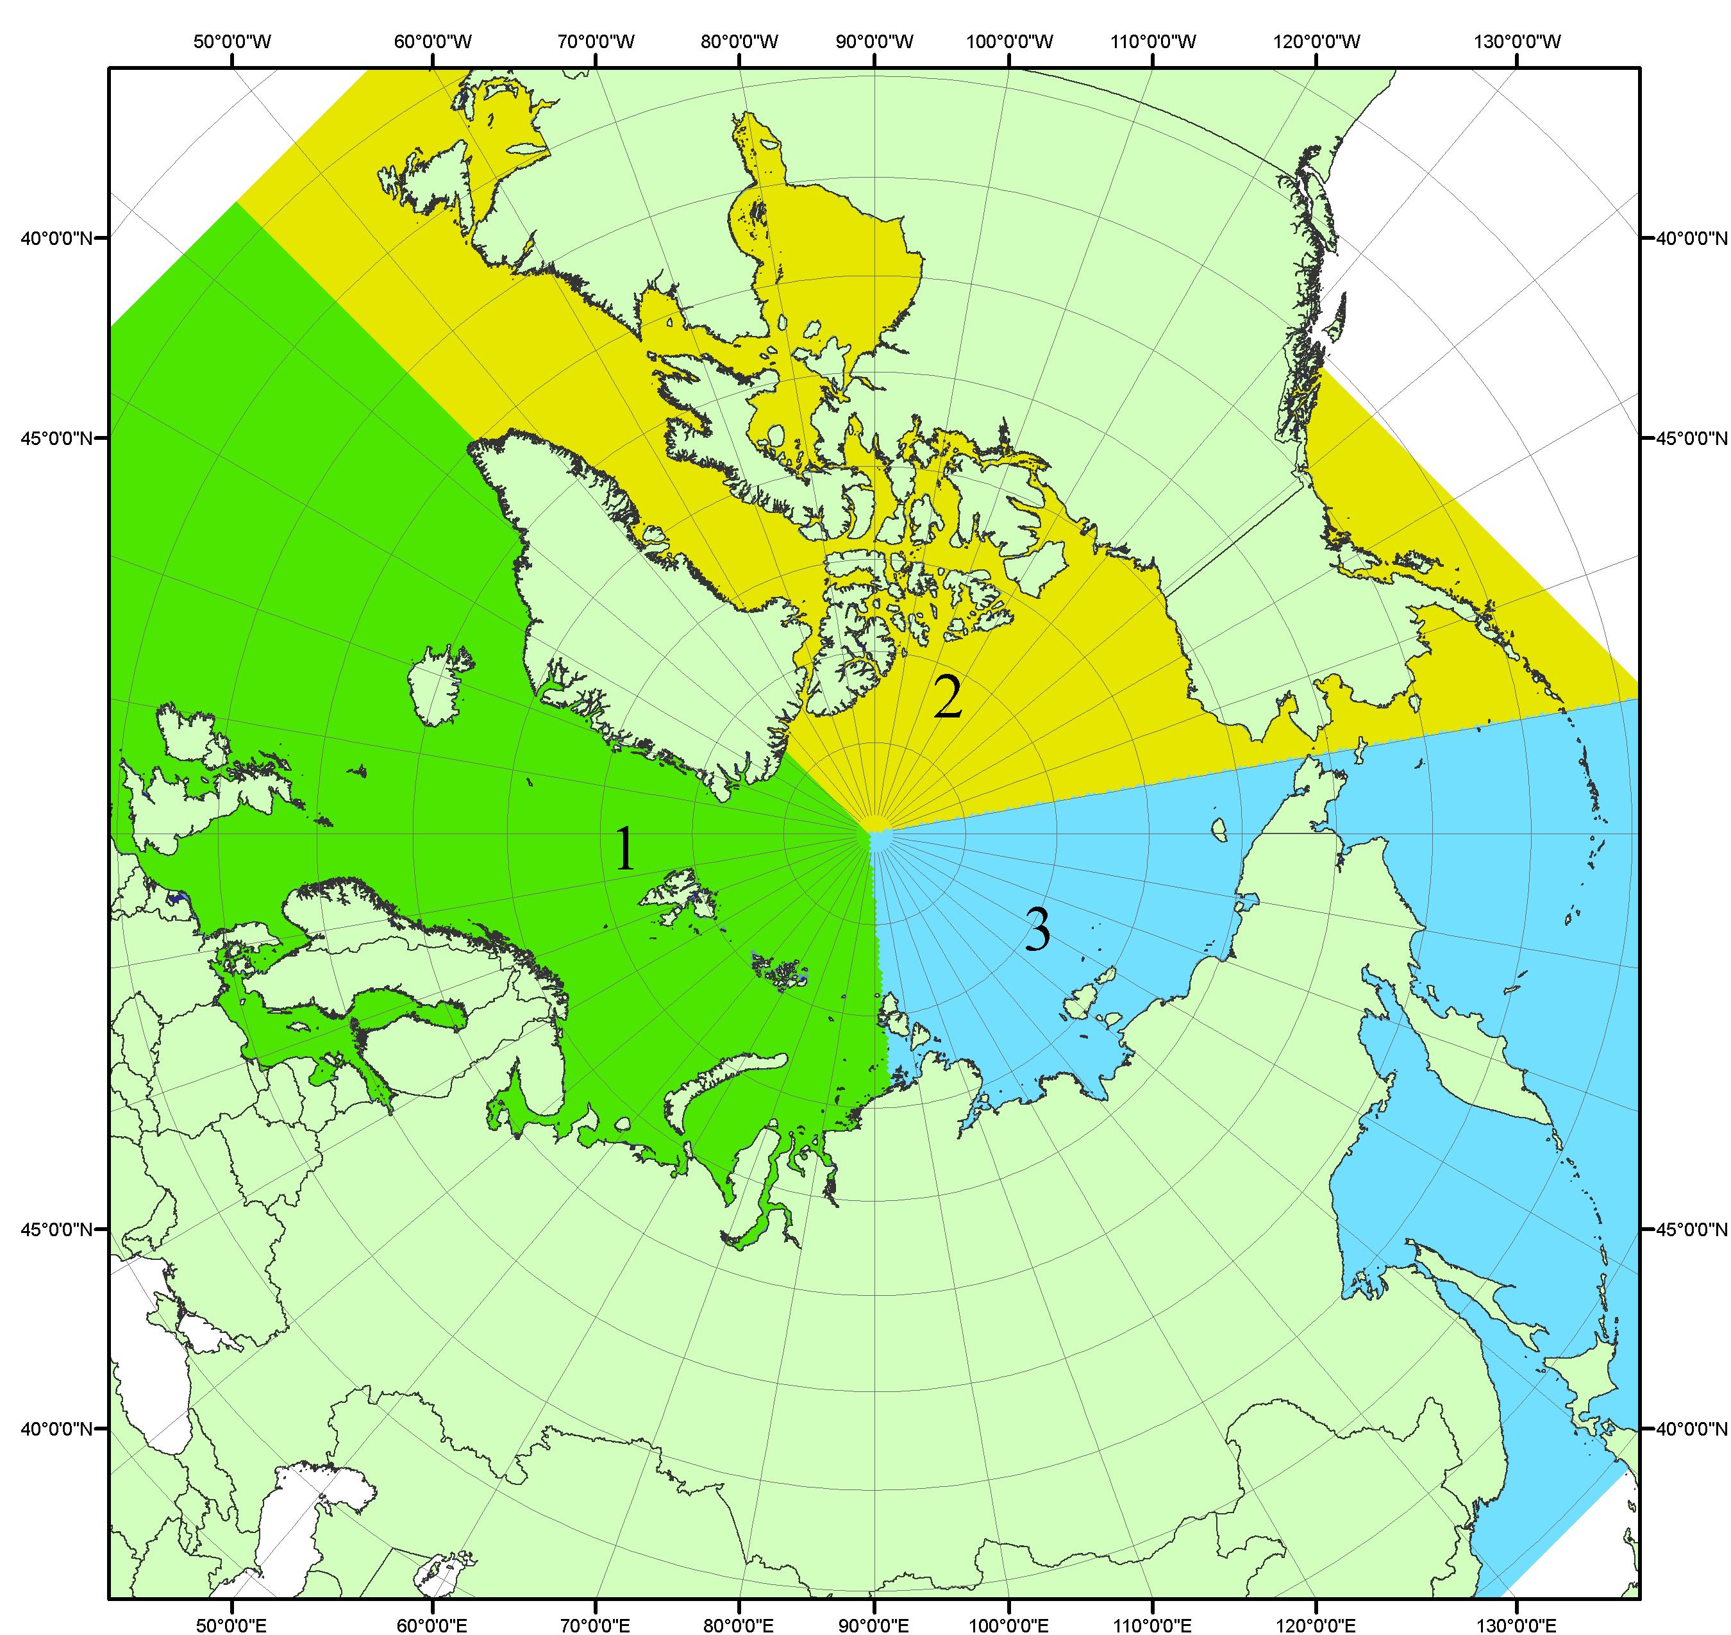
Рисунок П1 – Секторальное деление северной полярной области. 1 - Сектор 45°W-95°E (Гренландское - Карское моря); 2 - Сектор 170°W-45°W (море Бофорта и Канадская Арктика); 3 - Сектор 95°E-170°W (моря Лаптевых - Чукотское, Берингово, Охотское, Японское)

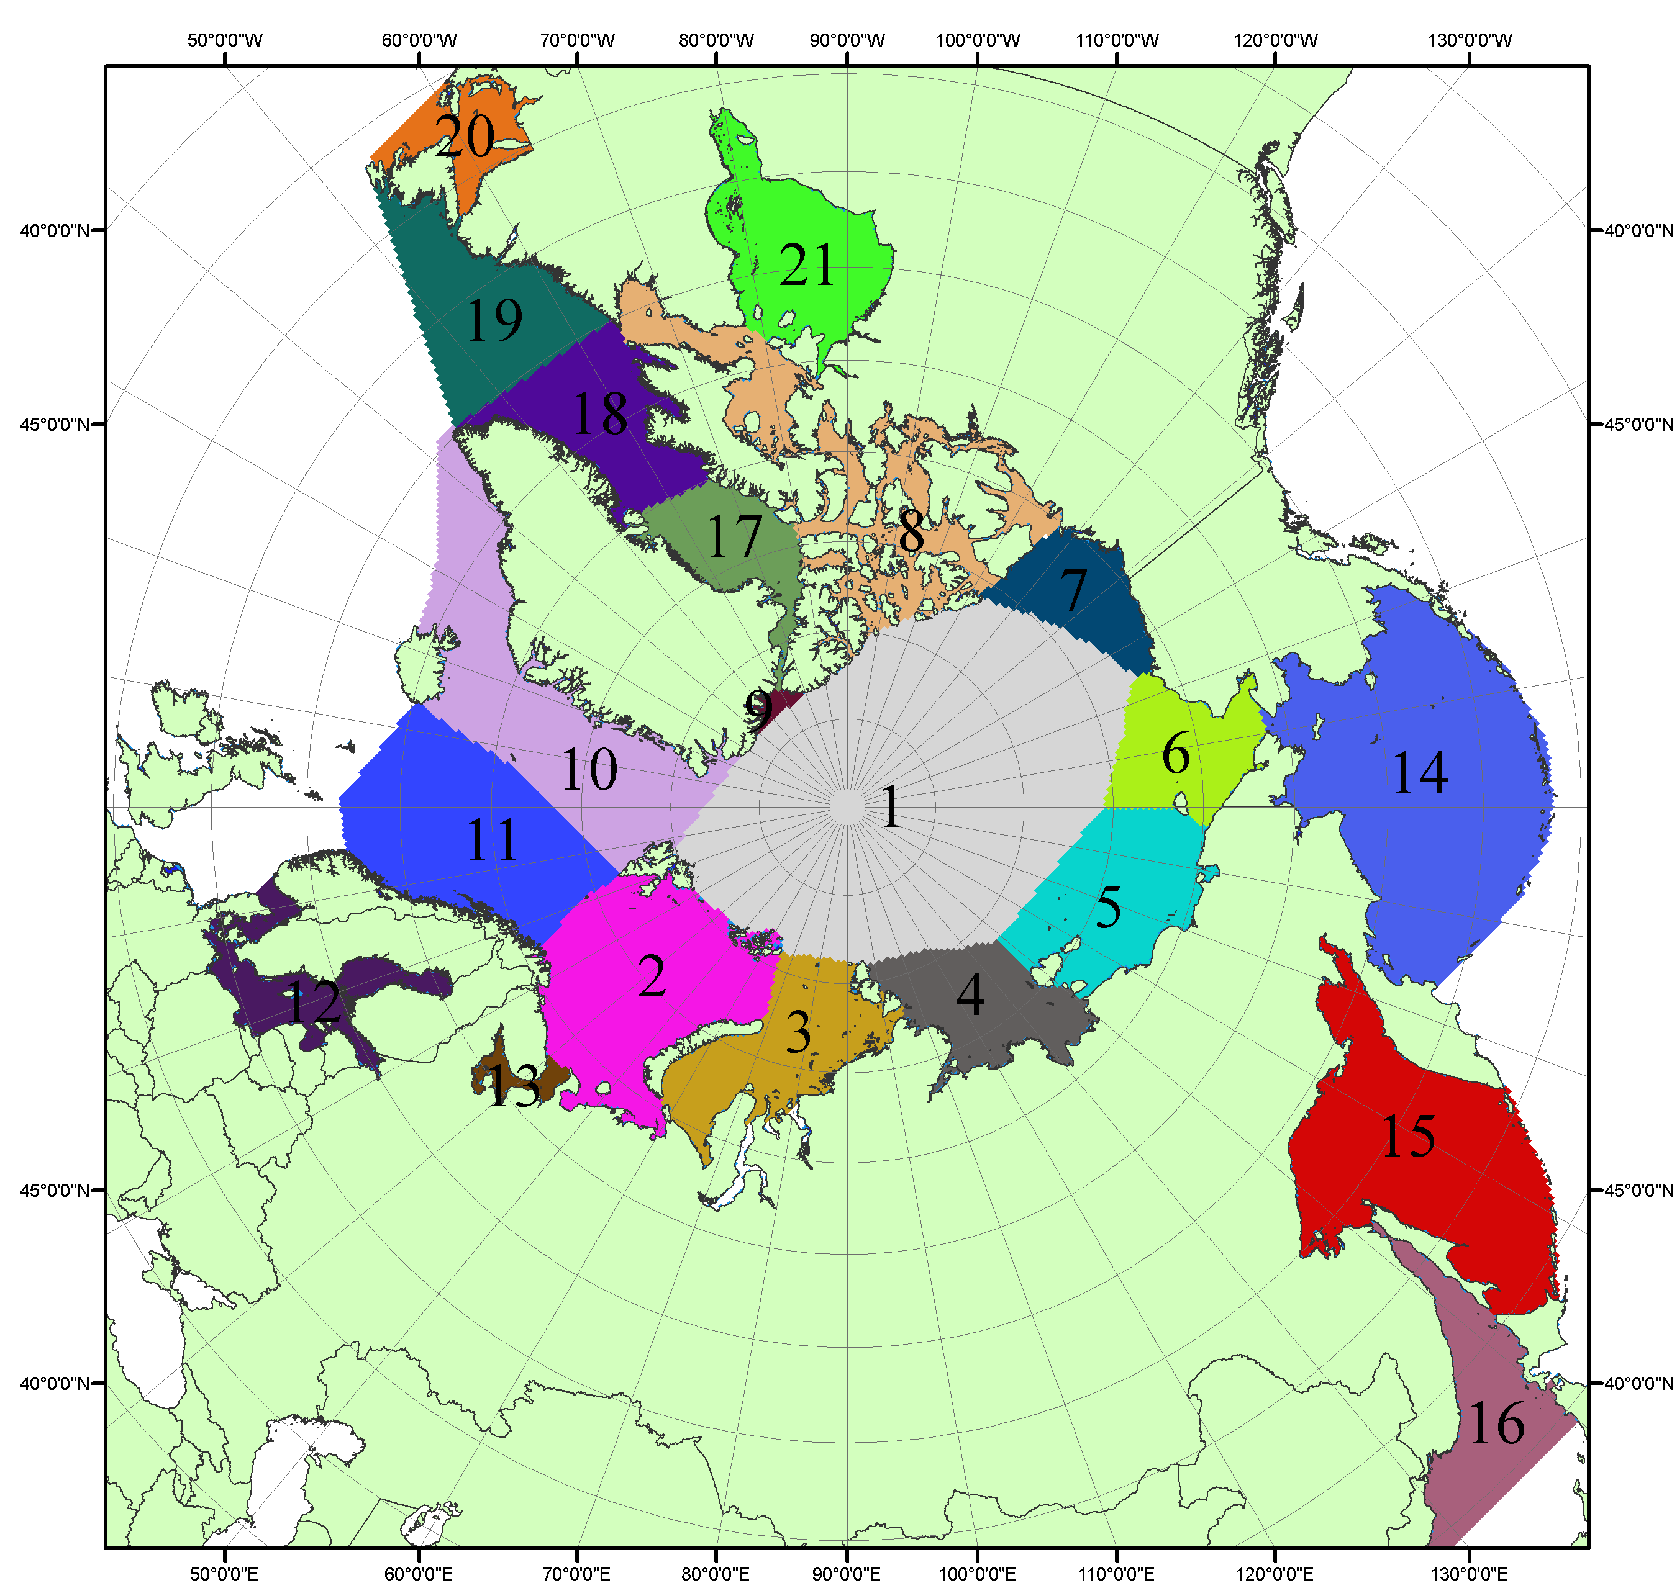

Рисунок П2 – Моря северной полярной области. 1 – Арктический бассейн; 2- Баренцево море; 3 – Карское море; 4 – море Лаптевых; 5 - Восточно-Сибирское море; 6 – Чукотское море; 7 – море Бофорта; 8 – Канадский архипелаг; 9 – море Линкольна; 10 – Гренландское море; 11 – Норвежское море; 12 – Балтийское море; 13 – Белое море; 14 – Берингово море; 15 – Охотское море; 16 – Японское море; 17 – море Баффина; 18 – Дейвисов пролив; 19 – море Лабрадор; 20 – залив Святого Лаврентия; 21 – Гудзонов залив.

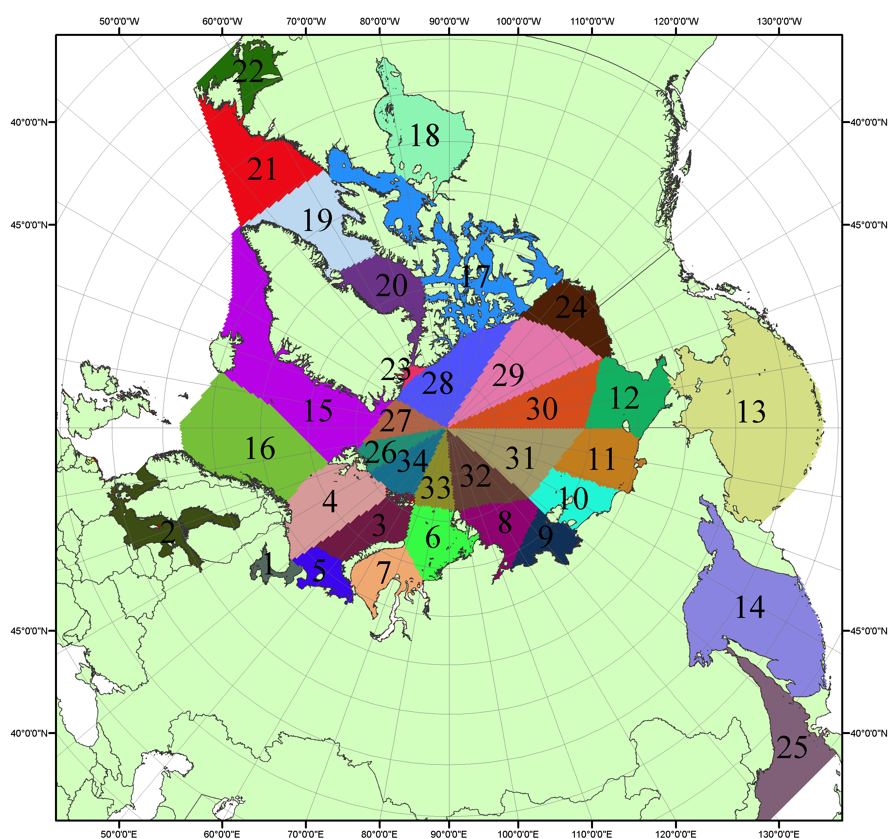

Рисунок П3 – Сектора и моря северной полярной области. 1 - Белое море; 2- Балтийское море; 3 – Баренцево море (СВ); 4 – Баренцево море (З); 5 - Баренцево море (ЮВ); 6 – Карское море (СВ); 7 – Карское море (ЮЗ); 8 – море Лаптевых (В); 9 – море Лаптевых (З); 10 – Восточно-Сибирское море (З); 11 – Восточно-Сибирское море (В); 12 –Чукотское море; 13 –Берингово море; 14 – Охотское море; 15 –Гренландское море; 16 – Норвежское море; 17 – Канадский архипелаг; 18 – Гудзонов залив; 19 – Дейвисов пролив; 20 - море Баффина; 21 – море Лабрадор; 22 - залив Святого Лаврентия; 23 - море Линкольна; 24 - море Бофорта; 25 - Японское море; 26 - сектор АО (30°з.д. – 10°в.д.); 27 – сектор АО (10°в.д. – 30°в.д.); 28 - сектор АО (30°в.д. – 65°в.д.); 29 - сектор АО (65°в.д. – 96°в.д.);30 - сектор АО (96°в.д. – 140°в.д.);31 - сектор АО (140°в.д. – 180°в.д.); 32 - сектор АО (180°в.д. – 156°з.д.); 33 - сектор АО (156°з.д. – 123°з.д.); 34 - сектор АО (123°з.д. – 30°з.д.).

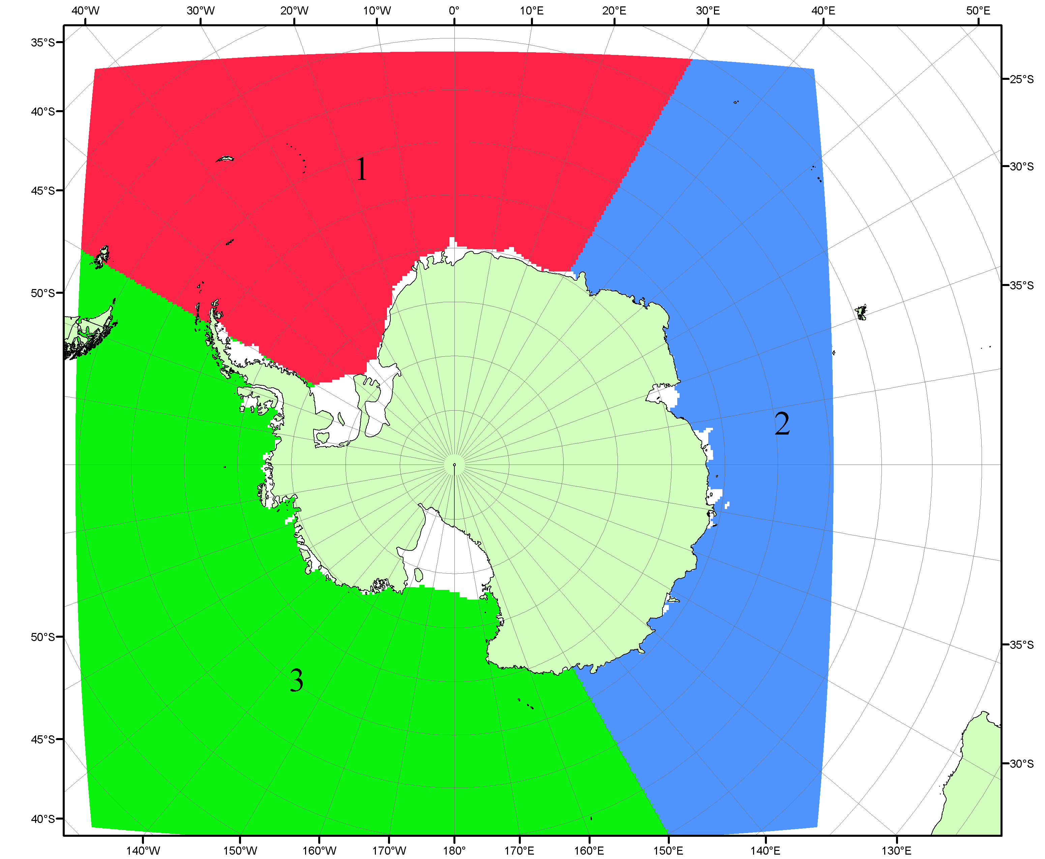

Рисунок П4 – Секторальное деление Южного океана. 1 - Атлантический сектор (60°W-30°E, море Уэдделла); 2 - Индоокеанский сектор (30°E-150°E, моря Космонавтов, Содружества, Моусона); 3 - Тихоокеанский сектор (150°E-60°W, моря Росса, Беллинсгаузена)

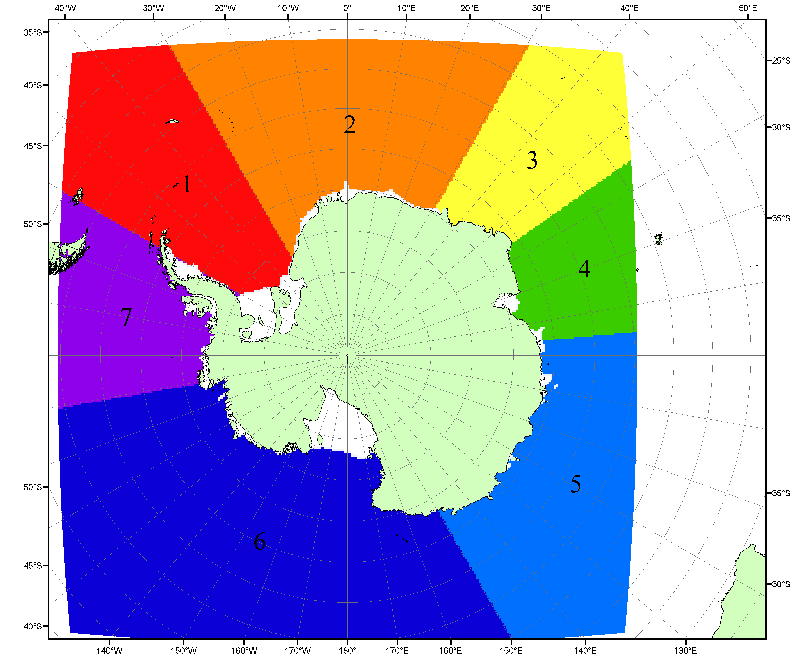

Рисунок П5 – Моря Южного океана. 1 – Западная часть моря Уэдделла; 2- Восточная часть моря Уэдделла; 3 – Море Космонавтов; 4 – море Содружества; 5 – море Моусона; 6 – море Росса; 7 – Море Беллинсгаузена.

Список источников

1. Атлас океанов. Северный Ледовитый океан. – 1980. М: Изд. ГУНИО МО СССР ВМФ – 184 с.
2. Атлас океанов. Термины. Понятия. Справочные таблицы. - Изд. ВМФ МО СССР.-1980.
3. Границы океанов и морей. – 1960. Л.: Изд. ГУНИО ВМФ. – 51 с.
4. Andersen, S., R. Tonboe, L. Kaleschke, G. Heygster, and L. T. Pedersen, Intercomparison of passive microwave sea ice concentration retrievals over the high-concentration Arctic sea ice.// J. Geophys. Res. – 2007. – Vol. 112. C08004, doi:10.1029/2006JC003543.
5. Cavalieri, D., C. Parkinson, P. Gloersen, and H. J. Zwally. 1996, updated 2008. Sea Ice Concentrations from Nimbus-7 SMMR and DMSP SSM/I Passive Microwave Data, [1978.10.26 – 2007.12.31]. Boulder, Colorado USA: National Snow and Ice Data Center. Digital media.
6. Meier, W., F. Fetterer, K. Knowles, M. Savoie, M. J. Brodzik. 2006, updated quarterly. Sea Ice Concentrations from Nimbus-7 SMMR and DMSP SSM/I Passive Microwave Data, [2008.01.01 – 2008.03.25]. Boulder, Colorado USA: National Snow and Ice Data Center. Digital media.
7. Maslanik, J., and J. Stroeve. 1999, updated daily. Near-Real-Time DMSP SSM/I-SSMIS Daily Polar Gridded Sea Ice Concentrations, [2008.03.26 – present moment]. Boulder, Colorado USA: National Snow and Ice Data Center. Digital media.
8. Ice Chart Colour Code Standard. - JCOMM Technical Report Series No. 24, 2004, WMO/TD-No.1215. (http://jcomm.info/index.php?option=com_oe&task=viewDocumentRecord&docID=4914)
9. JAXA GCOM-W1 ("SHIZUKU") Data Providing Service - http://gcom-w1.jaxa.jp/index.html
10. ACNFS on Internet - http://www7320.nrlssc.navy.mil/hycomARC
11. Posey, P.G., E.J. Metzger, A.J. Wallcraft, O.M Smedstad and M.W. Phelps, 2010: Validation of the 1/12° Arctic Cap Nowcast/Forecast System (ACNFS). Naval Report NRL/MR/7320-10-9287, Stennis Space Center, MS.

